

INDICADORES
REGIONALES
Economía Región Centro

Provincias de Santa Fe, Córdoba y Entre Ríos

Esta publicación ha sido declarada de interés para la Región Centro por la Comisión Parlamentaria Conjunta de la Región Centro.

IDIED

Julio 2018
Año 20, Número 3

Datos a mayo
Síntesis productiva

⬇⬆ Sector lácteo
⬆⬆ Sector carnes
⬆⬇ Sector oleaginoso
=⬆ Consumo GUMAS
⬆⬆ Supermercados
⬆⬇ Cines
⬇ = Distribución eléctrica
⬇ = Gas
⬇⬆ Combustibles
⬇⬇ Construcción
⬆⬆ Despacho de cemento
⬆⬆ Empleo
⬆⬆ Depósitos y préstamos
= ⬆ Recaudación tributaria

Referencias:

⬆ ꞊ ⬇ Variación Mensual
⬆ ꞊ ⬇ Variación Interanual

Staff Indicadores Regionales
informe.economico@austral.edu.ar

Ana Inés Navarro

(Directora)
anavarro@austral.edu.ar

Matías Pizarro

Facundo Sigal

Federico Accursi

Sponsors del IDIED

Berkley International Cia de Seguros

Bolsa de Comercio de Rosario

Vicentin SAIC

Weiner Laboratorios SAIC

La inestabilidad económica financiera desatada con la corrida cambiaria iniciada en abril pasado y la subsecuente pérdida de valor del peso, comienzan a mostrar sus efectos sobre la economía real, vapuleada además, por una sequía que golpeó con fuerza la producción agropecuaria. Las más recientes mediciones del EMAE muestran en mayo una caída interanual de 5,8%, con derrumbes de 35,2% en la actividad agropecuaria y caída de 4,9% del transporte, asociado a la misma. La industria, luego de doce meses de expansión, muestra una caída interanual promedio de 1,4%, siendo más aguda en el sector textil, químico, refinación de petróleo y alimenticio. El Banco Central estima que el PIB en el segundo trimestre del año habría caído 3,1% en el escenario base, pero que, en el tercer trimestre, con el sector agropecuario sumando al PIB, tal como se viera en sequías anteriores (2009 y 2012), la economía dejaría de caer. Claro está que estas proyecciones dependen en buena medida del consolidar una mayor estabilidad en el mercado cambiario y que la inflación comience a moderarse en julio. Para ello la política monetaria contractiva es un factor ineludible y con ella, por ahora, las altas tasa de interés.
En Región Centro, la producción en mayo se contrajo respecto del año pasado en todo lo que se deriva del complejo sojero, incluyendo al biodiesel y al gasoil para transporte y laboreo agrícola; sin embargo, se registra mejoras en la producción primaria de lácteos (abril) y en la faena bovina, porcina y aviar. Pero, la industria local está consumiendo menos insumos energéticos, tanto la química, como la alimenticia y la de la madera. Sin embargo, el consumo en supermercados mejoró interanualmente en la mayoría de los rubros, tanto de bienes durables como no durables, pero hay que descontar el efecto del “mundial de futbol” un claro factor transitorio que disparó la demanda de televisores. Más allá que la caída en el consumo de gas residencial obedece a un retraso en la llegada del frío, la contraccion en la venta de lácteos y de productos de rotisería –ambos en supermercados- muestra que los consumidores están recibiendo el impacto de la depreciación y el aumento de los precios. La inversión no escapa a la contracción de general de la actividad, contrayéndose el despacho de cemento luego de quince meses de expansión y, en los pocos municipios para los que hay información, cae la construcción privada y el empleo registrado de la misma. La venta de maquinaria agrícola continúa cayendo desde principios de año.
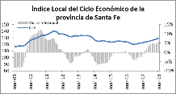
La actividad económica de la provincia de Santa Fe, medida con el Indicador Local de Ciclo Económico (ILCE) de la Universidad Austral, muestra una variación mensual negativa en mayo de 0,02% y nula para el acumulado en los cinco primeros meses del año.
A pesar de la caída en la actividad económica y de la turbulencia financiera, la creación de empleo formal en las provincias de la Región Centro continuó mostrando –tanto en abril como en mayo- mayor dinamismo que en el resto del país y del interior; recién en junio hay pérdida de empleo registrado en Gran Córdoba y Gran Paraná, mientras que los aglomerados santafesinos, muestran un menor dinamismo pero aún con altos valores de aumento interanual. Ana Inés Navarro

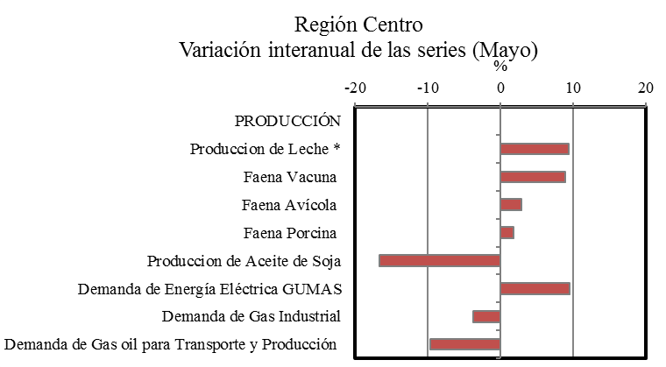
Síntesis ejecutiva

Producción
En mayo los indicadores de la producción tuvieron alzas en el sector cárnico, y un crecimiento en la producción láctea que es más bien una recuperación del bajo nivel de 2017. La caída de la cosecha de soja (casi 40% interanual) llevó a la caída en la producción de aceite, y la demanda de gasoil y gas industrial.

Consumo
Se estabiliza y generaliza el aumento del consumo en mayo en la mayoría de los rubros, tanto de bienes durables como no durables. El aumento del consumo de electrodomésticos y artículos del hogar corresponde a una mayor venta de televisores. La caída en el consumo de gas residencia obedece a un fenómeno climático en mayor medida, unido al nuevo incremento de la tarifa.

Inversión
En el mes de mayo, la inversión en construccion presenta valores negativos en el despacho de cemento y en la volátil y parcial serie de superficie construida. La venta de maquinaria agrícola cae en la Región, un resultado esperado tras la sequía más importante de los últimos 50 años.

Finanzas públicas
El mes de mayo registró resultados reales positivos en la recaudación tributaria total de la Región. Los dos impuestos que mejor reflejan el nivel de actividad económica (ingresos brutos y sellos) presentan aumentos, destacándose los impuestos a los actos jurídicos.

Sector externo
En volumen, mayo registró una suba a.a notoria en las exportaciones de productos lácteos, las que aún continúan siendo 15% más bajas que 2016. Las exportaciones de biodiesel cayeron por segundo mes consecutivo.
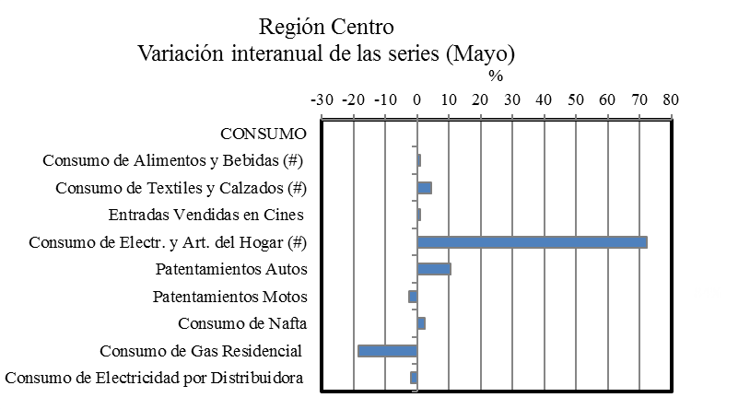
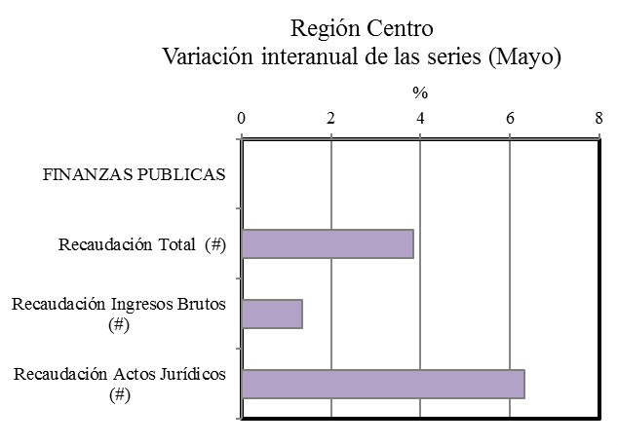
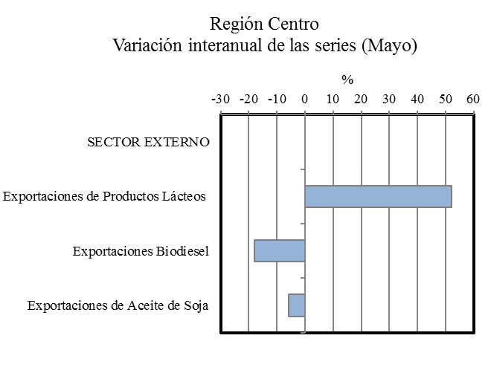
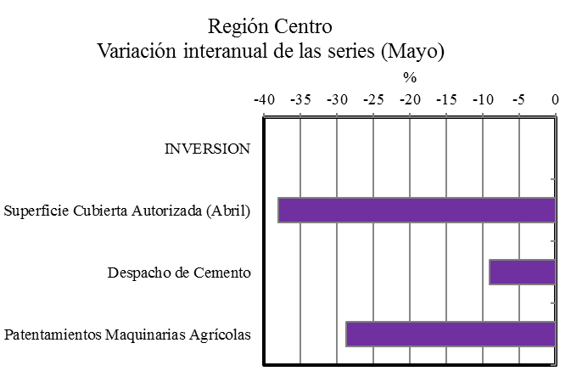

Nota a los Lectores: A menos que se indique lo contrario, todas las variaciones mensuales publicadas en este informe corresponden a cambios en la serie desestacionalizada

Producción Agroindustrial

Sector Lácteo

Producción Primaria
Últimos datos disponibles: abril 2018e

Basados en información parcialmente actualizada, y estimaciones propias en base a datos del Ministerio de Agroindustria, la producción de leche en Santa Fe habría aumentado 12,2% en el primer cuatrimestre del año. Un dato positivo si bien hay que tener en cuenta que se compara respecto a los magros niveles de comienzos de 2017. En el agregado nacional, la producción creció 9,3% en el mismo período. No obstante, la crisis productiva del sector, agravada por la extensa sequía del verano, la debilidad de los precios y el aumento de los costos, definen un año difícil para el sector.

Con datos estimados para el mes de abril, la producción primaria de leche en Santa Fe registra una suba de 0,7% respecto al mes anterior con tendencia creciente (1,6%). Interanualmente, el volumen producido en los tambos santafesinos se ubicó 10,2% por encima de los bajos registros de 2017.
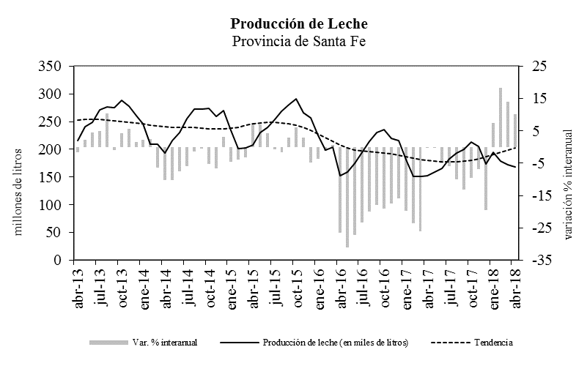
Fuente: IDIED, sobre datos del Departamento de Lechería del MAGIC.
Nota: los valores de febrero, marzo y abril han sido estimados y están sujetos a revisión posterior.

Precio abonado al productor
Últimos datos disponibles: mayo 2018
El precio por litro de leche pagado en Santa Fe en mayo ($6,3) registra una brecha positiva de 16,7%. En términos reales, sin embargo, la caída es de 7,1%. La tendencia de la serie a precios constantes es decreciente (2,8%) y la variación mensual es negativa (2,8%).
Con estos valores, el precio en dólares cobrado por el productor santafesino se ubica en 0,27 u$s/litro, cayendo 22,6% por debajo del precio cobrado en marzo del año anterior.
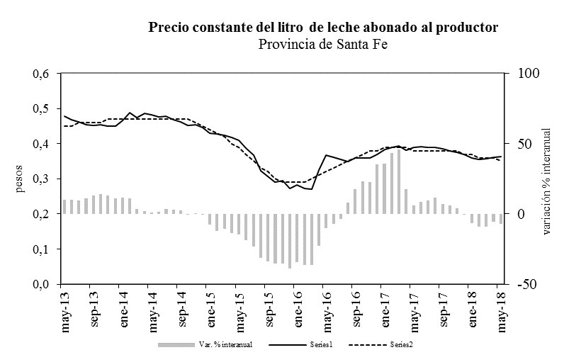
Fuente: IDIED, sobre datos del Departamento de Lechería del MAGIC.
La depreciación y el consecuente aumento del precio de los granos están elevando los costos de producción. El ratio precio leche-maíz empeoró 35% a.a. en mayo. Tomando como referencia el precio FOB del maíz en puertos argentinos –expresado en pesos- este ratio se ubicó en 1,5 kilos de maíz por litro de leche en la provincia de Santa Fe, siendo que al mismo mes el año pasado estaba en 2,3.
La disminución del precio en dólares cobrado por los productores locales contrasta con el valor recibido por sus pares uruguayos. De acuerdo a datos estimados por el Instituto Nacional de la Leche de Uruguay, los productores charrúas cobraron en mayo 0,34 u$s/litro, aproximadamente 21% más que los productores locales. Así, la diferencia entre el precio cobrado por los productores locales y sus vecinos rioplatenses se vuelve a ampliar de forma similar a lo que lo hacía dos años atrás.

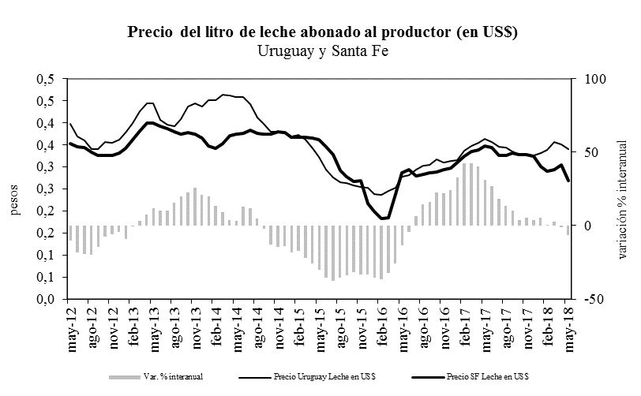
Fuente: IDIED, sobre datos del Departamento de Lechería del MAGIC y del INALE

Sector carnes

Bovinas

Precios de la Producción Primaria
Últimos datos disponibles: mayo 2018
El precio promedio del kilo vivo de ganado vacuno ($42,2) en mayo muestra una abrupta suba coyuntural de 38,6%, y tendencia creciente (4,9%). La brecha a.a es positiva (63,8%).
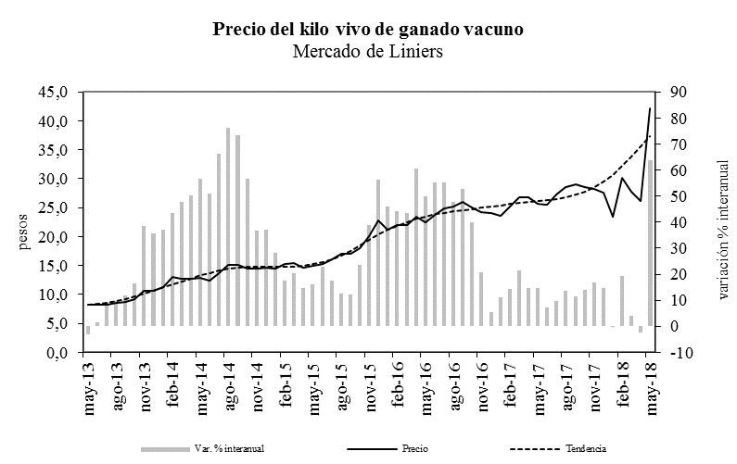
Fuente: IDIED, sobre datos del Mercado Abierto de Liniers.

Como ya había ocurrido en diciembre de 2015, la depreciación del tipo de cambio a mayo (50% interanual) generó otro pico alcista de precios. La variación mensual del precio constante es positiva (37,6%) y la tendencia creciente (3,2%). La variación interanual (30,4%) se ubica en rango positivo después de 19 meses.
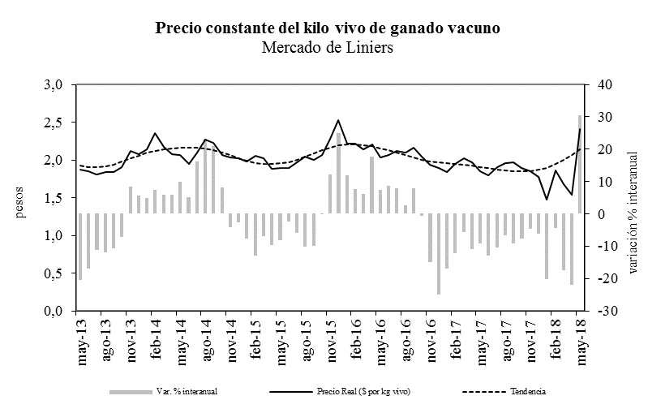
Fuente: IDIED, sobre datos del Mercado Abierto de Liniers.
La depreciación del peso también afectó los costos de suplementación alimentaria de la producción vacuna –aproximados mediante el ratio del precio de la carne y el precio del maíz- los que comenzaron a ser más desfavorables cayendo en mayo 9,2% respecto al año anterior. Mientras que en mayo de 2017 este ratio estaba en 10,8 kilos de maíz por kilo de carne, ahora se ubica en 9,8.

Producción Industrial
Últimos datos disponibles: mayo 2018
En los primeros cinco meses de 2018 el nivel faenado en la Región Centro creció 12,4%. El dinamismo del sector resulta superior al del agregado nacional (11,4%); descontando el aporte de la Región Centro, la faena del resto del país registra una suba de 11%. La recuperación de la actividad es evidente desde comienzos de 2016 cuando se revierte la tendencia a la baja de los años anteriores. La participación de la faena de hembras sigue por encima de 44%, un nivel superior al de los dos últimos años y que es consecuencia directa de los efectos de la sequía y la necesidad de liquidar hembras ante la escasez de pasturas.

Fuente: IDIED, sobre datos del SENASA.

En mayo la producción de carne vacuna en la Región presenta variación una mensual negativa (5%) y tendencia estable. En niveles la brecha interanual continúa siendo positiva (8,9%).

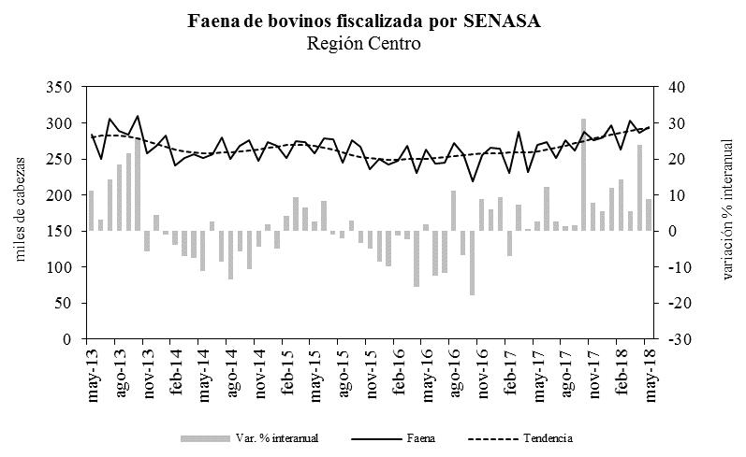

En mayo la producción de carne vacuna en Santa Fe presenta variación mensual negativa (5,1%) y tendencia estable. La brecha (8,2%) es positiva respecto a mayo del año anterior.

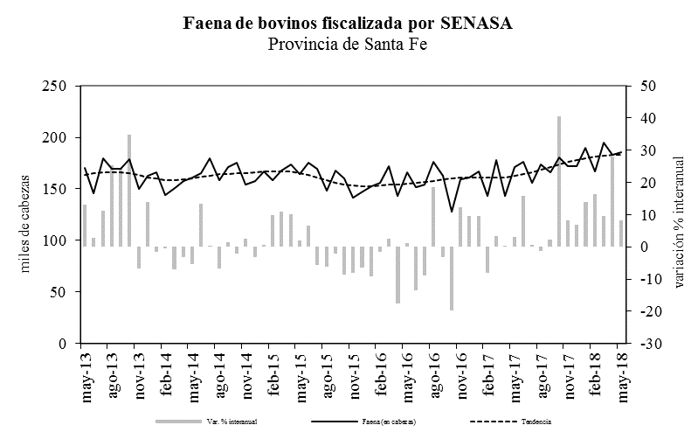
Fuente: IDIED, sobre datos del SENASA.

En Córdoba la faena muestra una variación mensual positiva (0,3%) y tendencia estable. La comparación a.a muestra que el volumen faenado también se ubica por encima del año anterior (4,1%).
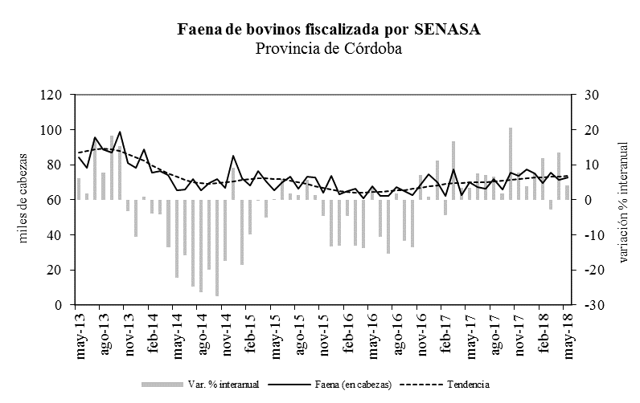
Fuente: IDIED, sobre datos del SENASA.

En Entre Ríos, en mayo la variación mensual de la tendencia resultó creciente (1,8%). Interanualmente, el valor mostró una variación positiva de 24,2%.
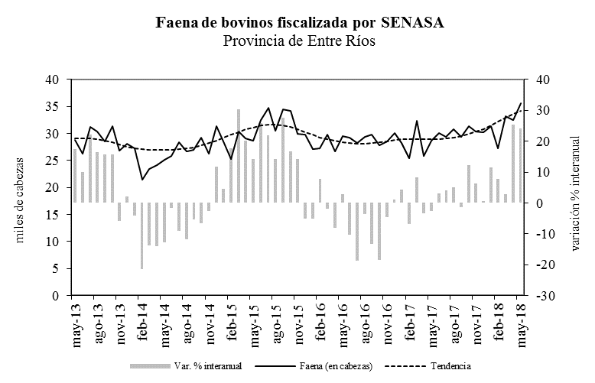
Fuente: IDIED, sobre datos del SENASA.

Avícolas

Producción Industrial
Últimos datos disponibles: mayo 2018
La faena de aves en la Región Centro se expandió levemente 0,4% a.a en los primeros cinco meses de 2018, alcanzando los 177 millones de cabezas. En mayo, la variación mensual fue positiva (0,2%) con tendencia estable desde comienzos del año y variación a.a. positiva (2,8%). La producción de la Región Centro –que representa aproximadamente 62% de la faena total nacional- también se vio afectada por la extensa sequía. Sin embargo, la fortaleza de la industria local es evidente ya que en el resto del país, sin la Región Centro, la faena experimentó una fuerte caída (12,2%).
Fuente: IDIED, sobre datos del SENASA.

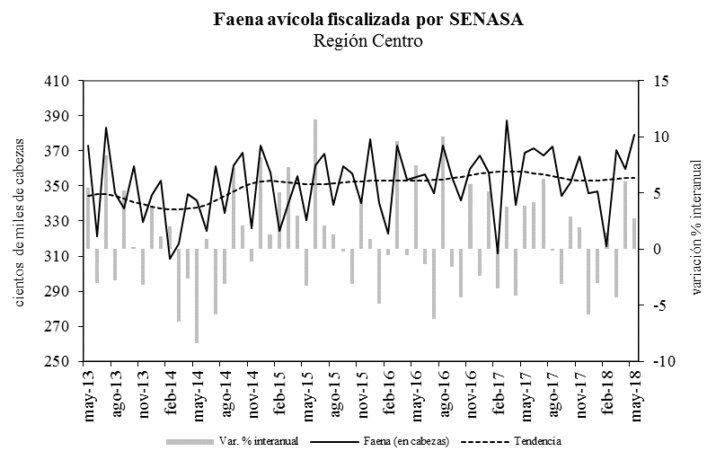
Fuente: IDIED, sobre datos del SENASA.

En mayo, la producción de carne aviar en Santa Fe muestra una variación coyuntural positiva de 1% con tendencia estable. La brecha interanual se ubicó 2,6% por debajo de mayo del año anterior.
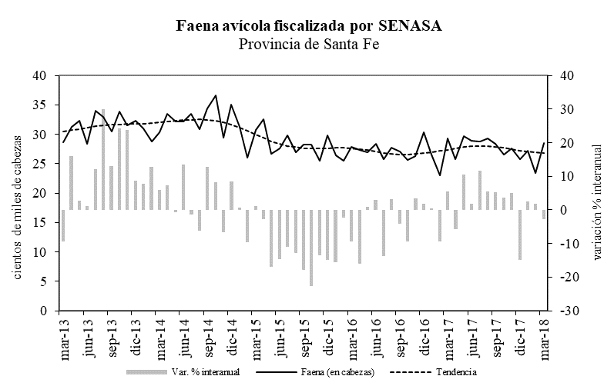
Fuente: IDIED, sobre datos del SENASA.
En Córdoba la faena muestra tendencia decreciente (3,3%); la comparación anual mostró una variación negativa de 29,4%.
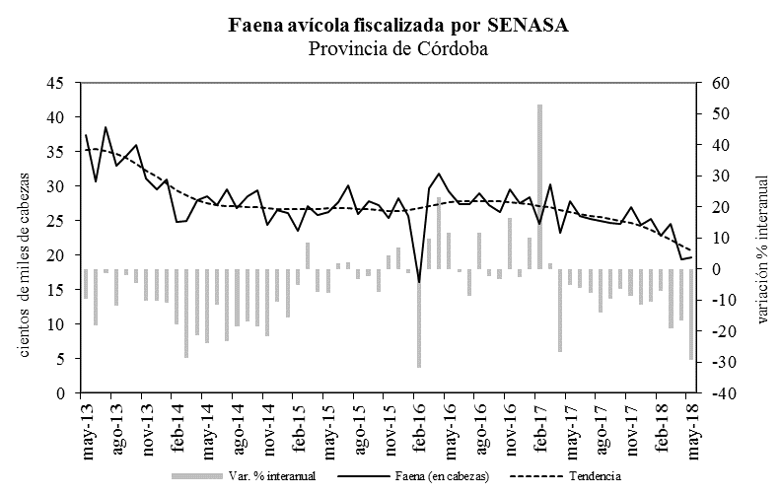
Fuente: IDIED, sobre datos del SENASA.

En Entre Ríos, la faena mostró cambios positivos respecto a abril (0,7%), y la tendencia continúa siendo estable. La brecha interanual fue positiva e igual a 6,2%.
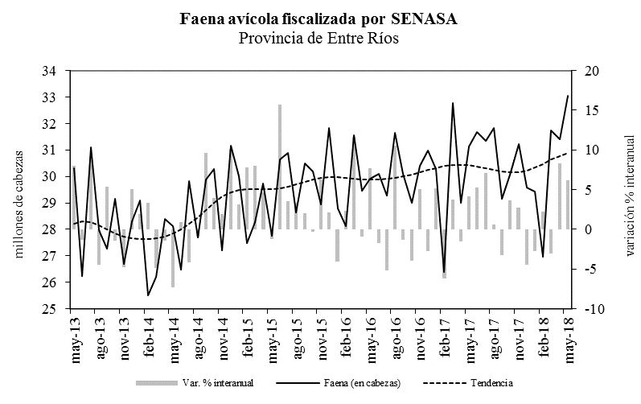
Fuente: IDIED, sobre datos del SENASA.

Según la Cámara Argentina de Productores Avícolas (CAPIA), la volátil relación mensual entre el precio por kilo de pollo vivo en granja y el precio por kilo de alimento balanceado “parrillero terminador” en el mes de mayo alcanzaba a 2,2 kilos de alimento por kilo de pollo, mejorando interanualmente 2,1%.

Porcinas

Producción Industrial
Últimos datos disponibles: mayo 2018
La faena de porcinos en la Región Centro - aproximadamente 40% de la faena total del país- se expandió 5,4% a.a en los primeros cinco meses de 2018, alcanzando las 953 mil cabezas. El crecimiento local quedó levemente por encima del registrado en el resto del país (5,2%).
Fuente: IDIED, sobre datos del SENASA.

En mayo, la producción de carne porcina muestra tendencia creciente (0,9%). La brecha interanual se ubicó 1,7% por encima de mayo del año anterior.

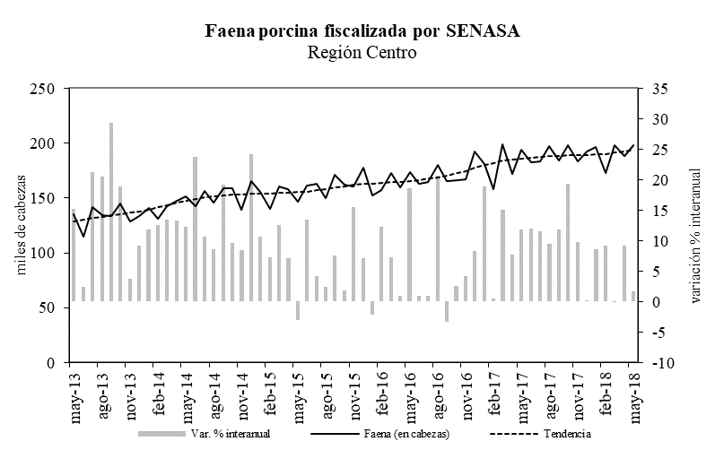

En mayo, la producción de carne porcina en Santa Fe muestra tendencia creciente (0,7%) y variación mensual negativa (0,8%). La brecha interanual no mostró cambios.
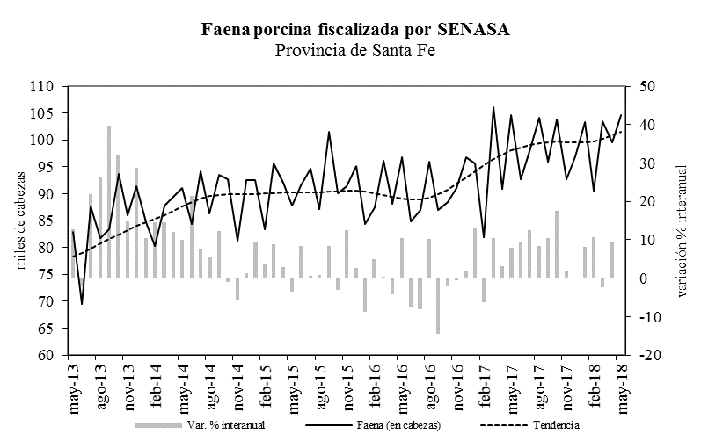
Fuente: IDIED, sobre datos del SENASA.

En Córdoba la faena muestra variación mensual positiva (2%) y tendencia creciente (0,9%); la comparación anual mostró una variación positiva de 3%.
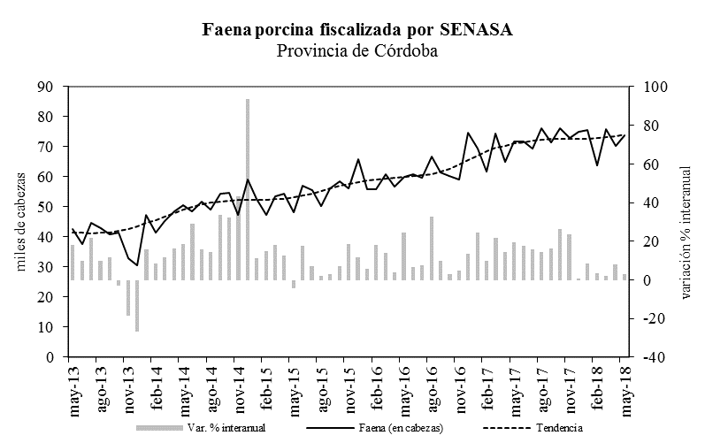
Fuente: IDIED, sobre datos del SENASA.

En Entre Ríos, la faena tuvo variación mensual negativa (0,4%) y tendencia estable. La brecha interanual fue positiva e igual a 6,4%.
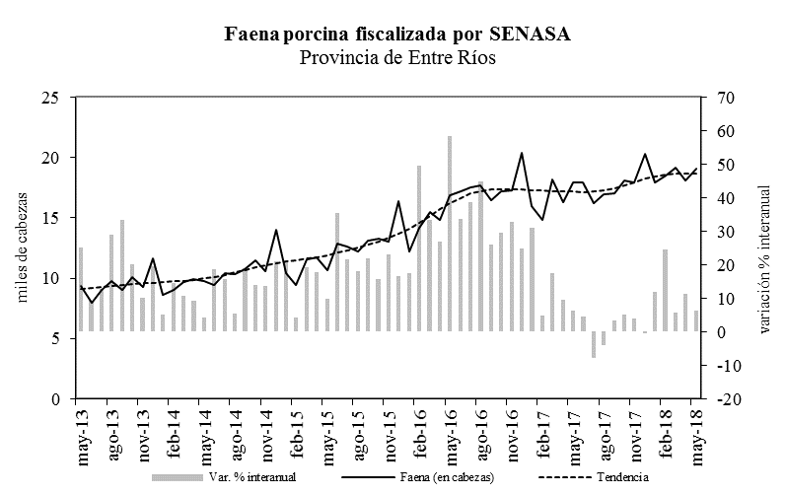

Fuente: IDIED, sobre datos del SENASA.

Sector Oleaginoso

Producción Industrial
Última información disponible: mayo 2018

En los primeros cinco meses de 2018 la Región registró una contracción de la actividad del complejo industrial sojero de exportación ubicado en los puertos del Gran Rosario. Las altas temperaturas del verano y la prolongada sequía seguida por un final de campaña cálido y húmedo, afectó severamente el rinde y la calidad del grano obtenido. Los datos finales de la cosecha muestran que ésta cerró en 35 millones de toneladas, 22 millones menos que la campaña anterior.
La producción de aceites en mayo (677 mil toneladas) tuvo variación mensual positiva (3,3%) y tendencia estable, y una caída interanual de 16,7%. Además, la elaboración de pellets (2,5 millones de toneladas) experimentó variación negativa (1,6%) y tendencia decreciente (0,8%). En comparación al mismo mes del año anterior, la producción cayó 20,5%.
Fuente: IDIED, sobre datos del Ministerio de Agroindustria.

En mayo, subió la producción de aceite en Santa Fe (2,4%) con tendencia estable y asimismo, la de pellets, se expandió respecto a abril (2,1%) con tendencia también estable. Interanualmente la extracción de aceites -642 mil toneladas- se contrajo 16,3% y la producción de pellets de soja -2,4 millones de toneladas- registró una caída de 20,3% respecto a marzo de 2017.

Al mismo tiempo, en Córdoba, la producción de aceite y pellets mostraron tendencia creciente 2% y 1,1% respectivamente. La extracción de aceites -30 mil toneladas- se contrajo a.a. 29% al igual que la producción de pellets de soja -114 mil toneladas- la cual registró una baja de 32,7% respecto a mayo de 2017.

La producción local de biodiesel marcó un nuevo récord al alcanzar 836 mil toneladas en los primeros cinco meses del año, impulsada tanto por el mercado interno como el externo, representando 76% de la producción nacional.

Fuente: IDIED, sobre datos de INDEC.

Insumos energéticos

Grandes Usuarios Mayoristas
En los primeros cinco meses de 2018 los grandes usuarios (GUMAS) de la Región consumieron en promedio 11,4% más de energía eléctrica que en el mismo período de 2017.
Fuente: IDIED, sobre datos de CAMMESA.
En mayo el suministro de energía eléctrica a los GUMAS de la Región asciende a 312 Gwh, con una variación mensual negativa de 2,7% y tendencia estable. En la comparación interanual, la brecha fue positiva (9,5%).
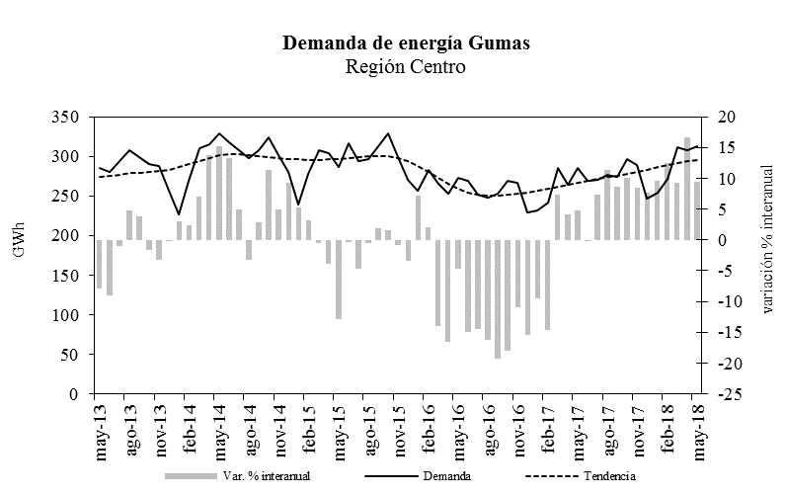
El suministro de energía eléctrica a los GUMAS santafesinos asciende a 244,5 Gwh en el mes de mayo, con una variación mensual negativa de 2,6% y tendencia creciente (0,7%). En la comparación interanual, la brecha fue positiva (12,5%). Se destaca la demanda de Acindar - Villa Constitución, que representa casi la totalidad de la demanda del sector siderúrgico, la que tuvo un crecimiento de 30%. La caída en la demanda de energía del sector aceitero es consistente con la baja de la producción industrial comentada más arriba.
Fuente: IDIED, sobre datos de CAMMESA.

Coyunturalmente en mayo, la demanda de los GUMAS de Córdoba presenta variación negativa respecto al mes anterior (2,5%) y tendencia estable. Por sectores, la construcción y el sector de alimentos muestran niveles de consumo superiores a los del año anterior.
Fuente: IDIED, sobre datos de CAMMESA.

En tanto, los GUMAS de Entre Ríos consumieron 18,4 Gwh, en mayo, 0,9% menos respecto al mes anterior, siendo estable la tendencia. Interanualmente, se registró una suba de 7,1%. Hay un crecimiento generalizado en todos los rubros.
Fuente: IDIED, sobre datos de CAMMESA.

Consumo de gas Industrial
El consumo industrial en la Región registró una caída a.a. de 2,3% en los primeros cinco meses de 2018. Esta contracción se debe a la caída en Santa Fe. En el resto del país, el crecimiento fue acentuado (14,3%).
Fuente: IDIED, sobre datos del ENARGAS.

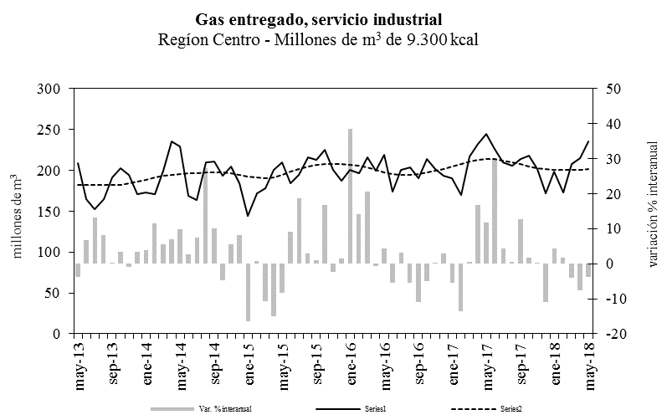
Fuente: IDIED, sobre datos del ENARGAS.
En mayo, el consumo de gas para uso industrial en la Región muestra variación mensual positiva (3,8%) con tendencia estable y variación a.a. negativa (3,8%).

Coyunturalmente, en Santa Fe el consumo industrial muestra una variación positiva (2,6%) en mayo con tendencia estable. Interanualmente, el consumo se ubicó 9,1% por debajo del nivel registrado en mayo de 2017.
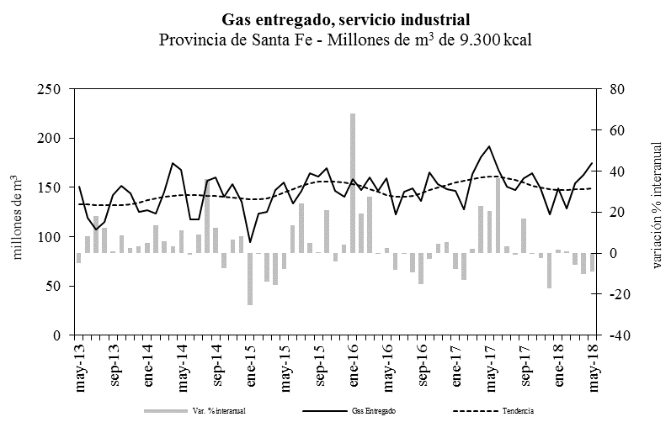
Fuente: IDIED, sobre datos del ENARGAS.
En Córdoba el consumo de las industrias muestra una variación coyuntural positiva (5,1%) acompañado de una tendencia estable. Los niveles de consumo interanualmente se ubicaron 11,9% por encima del registro del mismo mes del año anterior.

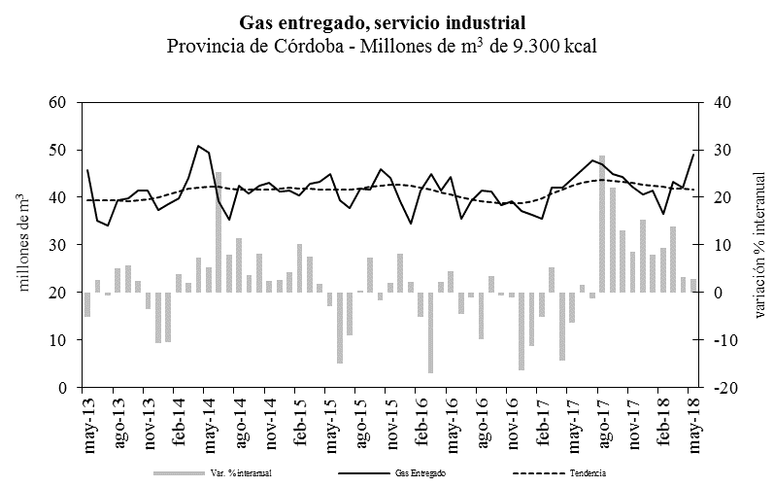
Fuente: IDIED, sobre datos del ENARGAS.

En Entre Ríos, la variación coyuntural es positiva (8,9%) y la tendencia estable. Interanualmente, la demanda decreció 31,7% respecto de mayo del año anterior.
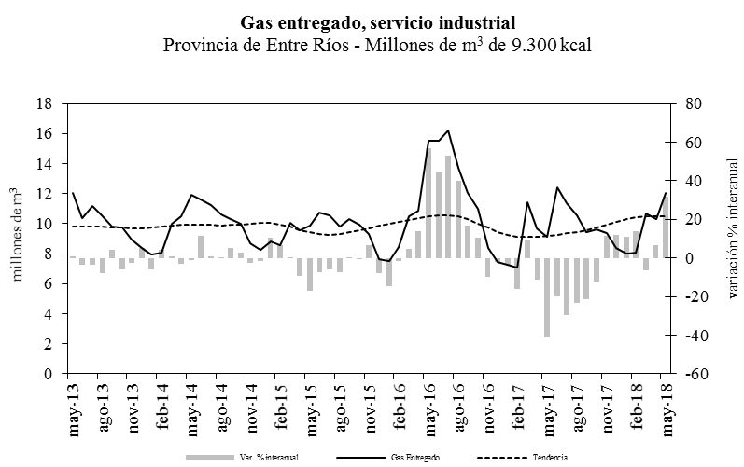
Fuente: IDIED, sobre datos del ENARGAS.

Con datos desagregados por sector hasta el mes de abril, la principal expansión interanual del consumo energético en Santa Fe corresponde a la industria siderúrgica, mientras que la notoria contracción en la principal rama demandante (aceitera) llevó a una contracción en el total de la provincia.
Fuente: IDIED, sobre datos del ENARGAS.
Nota: las variaciones porcentuales se calculan con los valores completos de cada período, y no con los valores redondeados, ya que, si uno observase la tabla, pareciera que no hay variación.

En Córdoba, el crecimiento en la demanda de gas para la producción ha sido generalizado.
Fuente: IDIED, sobre datos del ENARGAS.
Nota: las variaciones porcentuales se calculan con los valores completos de cada período, y no con los valores redondeados, ya que, si uno observase la tabla, pareciera que no hay variación.

En Entre Ríos, hubo una expansión generalizada del consumo en todos los sectores, salvo el maderero que representa una baja proporción dentro del consumo total, por lo que aquí también se registra una expansión del consumo de energía dela industria.
Fuente: IDIED, sobre datos del ENARGAS
Nota: las variaciones porcentuales se calculan con los valores completos de cada período, y no con los valores redondeados, ya que, si uno observase la tabla, pareciera que no hay variación.

Gas oil grado 2
Las ventas totales de gasoil grado 2 -demandado en su mayor parte para el transporte y el laboreo agrícola- en la Región cayeron 1,9% en los primeros cinco meses de 2018. Mientras tanto, el resto del país experimentó una caída de 2%. Sin embargo, en esta aparente similitud, se esconde una profunda heterogeneidad en los meses de abril y mayo entre ambas zonas. Las venas totales en la Región venían creciendo a una tasa de 3% hasta el primer trimestre, y el resto del país caía 2%. En éstos dos meses –época fuerte de la cosecha gruesa- dejó una fuerte contracción ya que hubo muy poco que transportar: la cosecha fue casi 40% más baja que el año pasado.

Fuente: IDIED, sobre datos del Ministerio de Energía de la Nación.

En mayo, el consumo en la Región Centro, cayó respecto del mes anterior (14,1%) con tendencia decreciente (0,9%). La variación interanual fue negativa (17,6%).

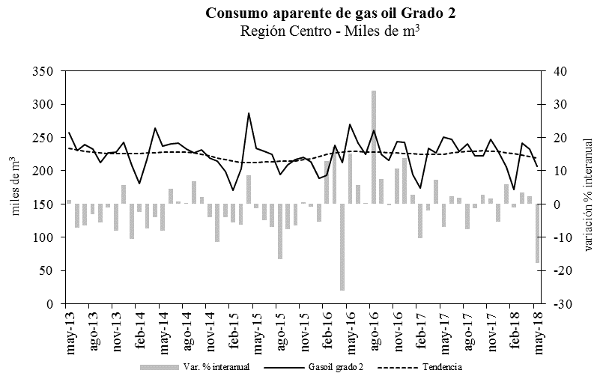
Fuente: IDIED, sobre datos del Ministerio de Energía de la Nación.

El precio promedio (ponderado según volumen) del gasoil grado 2 en la Región Centro se ubicó en $24, con tendencia creciente (1%). Con estos precios la brecha interanual ascendió 34,6% por encima del valor de mayo de 2017. En términos reales, creció 7,5%.
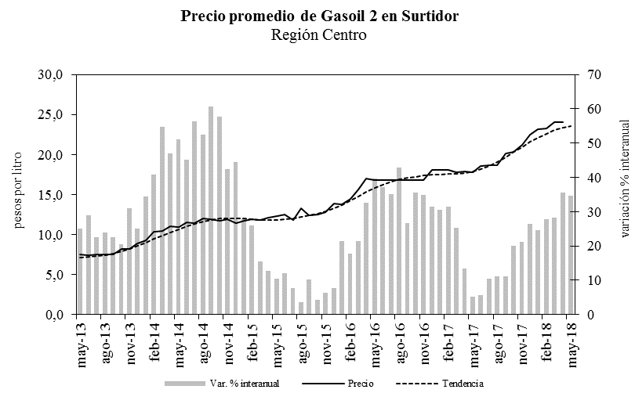
Fuente: IDIED, sobre datos del Ministerio de Energía de la Nación.

Consumo

Supermercados
Últimos datos disponibles: mayo 2018
Las ventas de los supermercados en la Región Centro totalizaron $19.162 millones en los primeros cinco meses de 2018. Corregidas por precios (ver Nota Metodológica 2) y considerando un valor promedio de aumento de precios interanual de 25,3% en este período, el alza en el volumen de ventas asciende a 0,4% respecto al año anterior. En el resto del país, las ventas exhiben una caída de 2%.
Fuente: IDIED, sobre datos del INDEC.

En mayo, la facturación del sector en la Región -en términos reales- creció 1,2% respecto de abril y la tendencia continúa siendo estable, sin que se observe todavía una real recuperación de las ventas del sector, el que parecería haber alcanzado un nuevo piso.La brecha interanual fue positiva (4%).
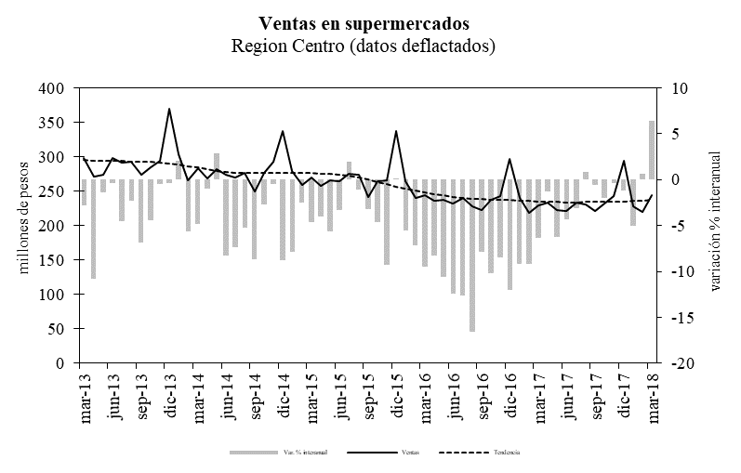
En Santa Fe, las ventas constantes mostraron variación negativa (0,4%) en mayo respecto del mes anterior, con una tendencia estable. La brecha interanual de las ventas reales mostró variación positiva (2,1%). Tanto la tendencia como la reducción de la brecha interanual sugieren que la caída en las ventas de los supermercados habría llegado a un piso.
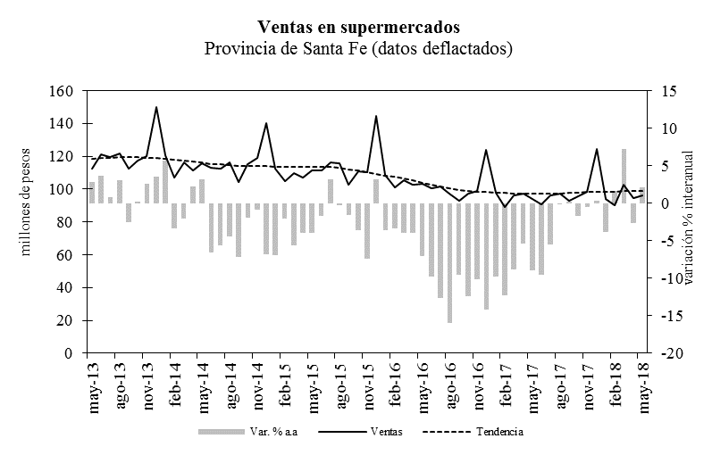
Fuente: IDIED, sobre datos del INDEC.
En Córdoba, el volumen de ventas registra una suba de 3,5% en mayo, y tendencia estable. Los niveles de ventas en esta provincia se ubicaron 6,4% por encima del valor de mayo de 2017.
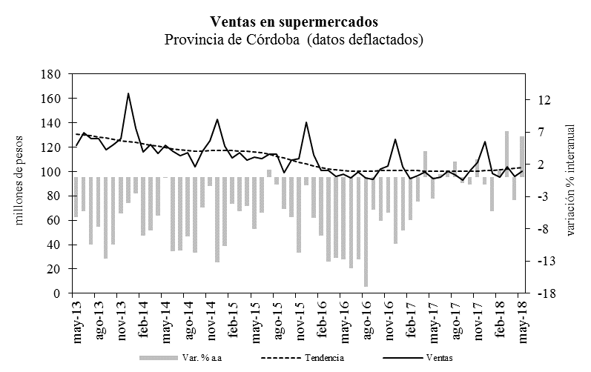
Fuente: IDIED, sobre datos del INDEC.
En Entre Ríos, las ventas en pesos constantes evidencian una variación mensual positiva (2%) y tendencia creciente (0,7%). La comparación interanual de las ventas arrojó resultados positivos (2,5%).
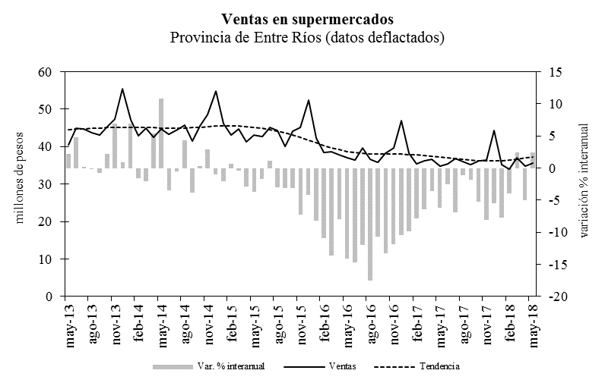
Fuente: IDIED, sobre datos del INDEC.
La expansión interanual del número de locales se da en la provincia de Entre Ríos y Santa Fe, pero no tiene correlato en la cantidad de m² del sector lo que sugiere un recambio de locales existentes de mayor tamaño hacia nuevos locales con menor superficie. Las ventas por m² crecieron 4% a.a.
Fuente: IDIED, sobre datos del INDEC.
De los once rubros de ventas en supermercados, ocho muestran variaciones interanuales positivas en la Región. En el agregado nacional, sólo cuatro muestran aumento interanual. El efecto del mundial se notó en la compra de televisores, donde el rubro electrónica creció en el país y la Región. Sin embargo, los rubros que caen, cómo lácteos y sobre todo los de rotisería, sensibles a los aumentos de precio y a los ingresos de las familias, son un indicador de la disminución del consumo de los hogares de la Región.

Fuente: IDIED, sobre datos del INDEC
En los primeros cinco meses de 2018, el consumo de productos lácteos se contrajo respecto al año anterior. Medidas en pesos constantes, las ventas cayeron 8,1% a.a en los supermercados de la Región Centro. En mayo el consumo tuvo una variación mensual negativa (1,2%) y tendencia estable. La contracción interanual fue negativa (10,1%).
En Santa Fe el consumo de lácteos medido a precios constantes presenta variación mensual negativa (0,9%) y tendencia estable. La comparación interanual muestra una brecha desfavorable de 14,4%. Al mismo tiempo, en Córdoba las ventas cayeron (2%) y la tendencia fue decreciente (0,6%); experimentando cambios interanuales negativos (8,4%). En Entre Ríos, los datos muestran un consumo en caída (2,2%) y tendencia estable. En esta provincia, la comparación interanual muestra una brecha negativa de 3,1%.
Por el contrario, la venta de carnes en los supermercados, incluyendo tanto la carne vacuna como a la aviar, la porcina y otras, muestra en mayo una suba de 0,8% en la Región, con tendencia creciente (0,6%). La variación interanual también fue positiva (2,5%). Este incremento en las ventas de carne responde a la recuperación del consumo per cápita de este alimento.
A nivel nacional, según el Ministerio de Agricultura, el consumo aparente de carne vacuna per cápita se ubicó en mayo en 59,6 kg/año, 1% más que en mayo de 2017. El consumo per cápita de carne porcina mostró una variación positiva de 1,7% con respecto a mayo de 2017 y asciende actualmente 15,3 kg/año. Por otro lado, el consumo per cápita de aves alcanzó los 43 kg/año cayendo 1,6% con respecto a abril del año anterior.
Nota metodológica 2: para deflactar los datos nominales se utilizó el IPC-GBA hasta septiembre de 2005, con su base transformada a 2003=100, incluyendo sólo los rubros Alimentos y Bebidas, Indumentaria y Equipamiento y mantenimiento del hogar. A partir de octubre de 2005 se empalmaron a la serie anterior los datos del IPC Nacional para la provincia de Santa Fe y Córdoba por separado. En el caso de Entre Ríos se utilizaron los datos del IPC Nacional. Desde abril de 2008 se empalmaron a las series de Entre Ríos y Córdoba los datos del IPC de la provincia de Santa Fe, dado que se dejaron de publicar los datos del comportamiento de precios utilizados anteriormente para estas provincias. Actualmente se usa una combinación de los índices de precios de San Luis y Capital Federal.

Nota metodológica 3: la encuesta de supermercados es representativa de una nómina de empresas de supermercados que cuentan con al menos una boca de expendio, con una superficie de ventas mayor a los 300 m². Las ventas mensuales de los supermercados, reflejan una alta sensibilidad según el número de fines de semana que abarca cada mes, que es cuando se registra el mayor nivel de ventas. En cuanto al nivel de cobertura de la encuesta, esto es, la representatividad de las empresas que conforman la encuesta en términos de superficie de los salones de venta de las empresas informantes sobre el total de superficie existente en la provincia, fue en Santa Fe, en agosto de 2001 del 56,5%. En las provincias de Córdoba y Entre Ríos fue 59,0% y 51,7%, respectivamente y a nivel nacional el 76,2%.

Cines
Últimos datos disponibles: mayo 2018
En los primeros cinco meses de 2018 se redujo la asistencia a las salas de cine de la Región Centro. En promedio, se vendieron alrededor de 620 mil entradas menos que el año anterior, registrándose una caída de 16,7%. Aquí, la disminución del consumo se da a pesar que los precios de las entradas han permanecido estables en valores reales. En la Región el precio promedio por entrada se ubicó en mayo $104 (15% más que en mayo de 2017).
Fuente: IDIED, sobre datos del INCAA.
La venta de entradas de cine en las salas de la Región registra una variación mensual positiva (10,1%) en mayo con tendencia decreciente (0,6%). Interanualmente, la expansión fue leve (1%).

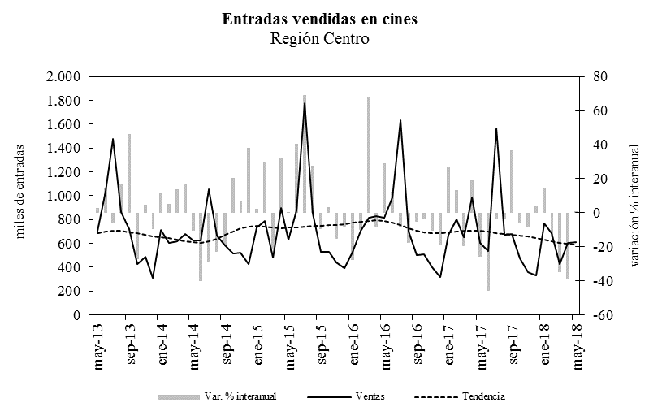
La venta de entradas de cine en las salas santafesinas registra una variación mensual positiva (9,6%) en mayo con tendencia estable. Interanualmente, la expansión fue moderada (4%).
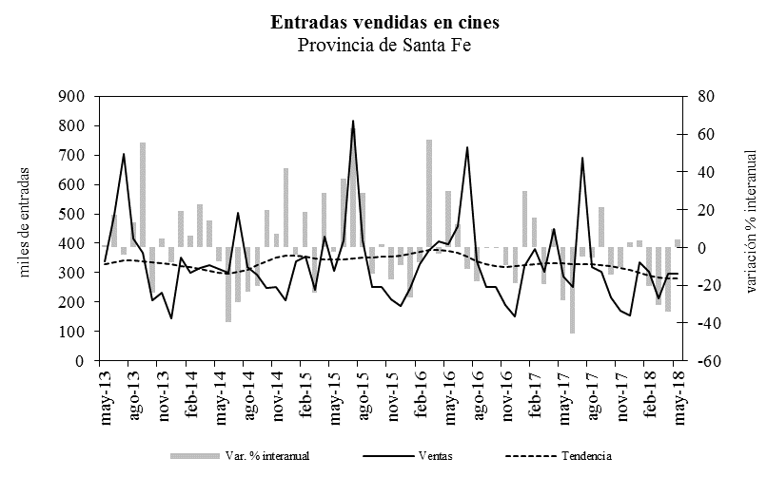
Fuente: IDIED, sobre datos del INCAA.
De manera similar, en las salas de la provincia de Córdoba la venta de entradas de cine experimenta una suba coyuntural (7,5%) con tendencia decreciente (1%). La brecha interanual es negativa (2,8%).
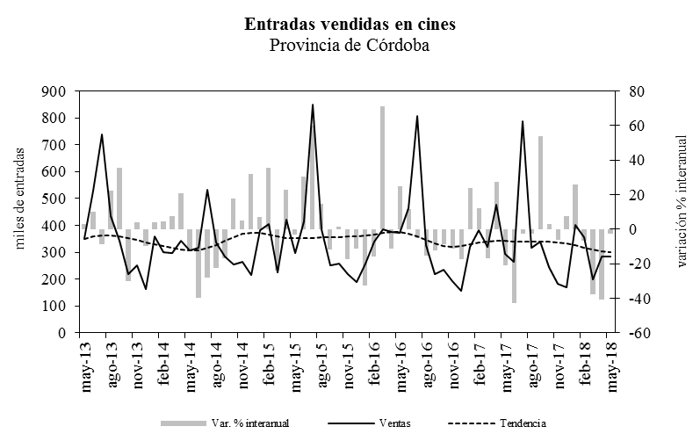
Fuente: IDIED, sobre datos del INCAA.
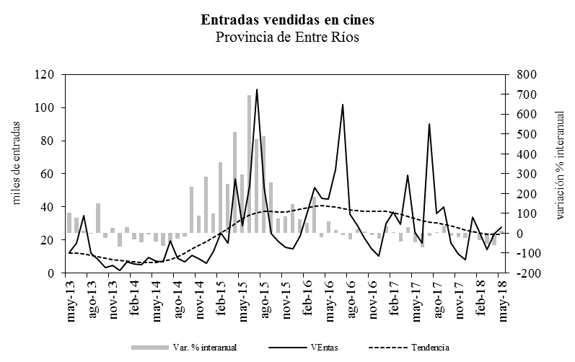

Consumo de durables

Ventas de automóviles 0km
Últimos datos disponibles: mayo 2018
La venta de automóviles en la Región (90.998 unidades nacionales e importadas) en los primeros cinco meses de 2018, registró una suba interanual de 16,5%. La expansión local es similar al registro positivo en el resto del país, el que aumentó 16,2%.
Fuente: IDIED, sobre datos de DNRPA.

En mayo la venta de automotores de la Región creció 0,8% con tendencia estable. La brecha interanual fue positiva (10,7%).
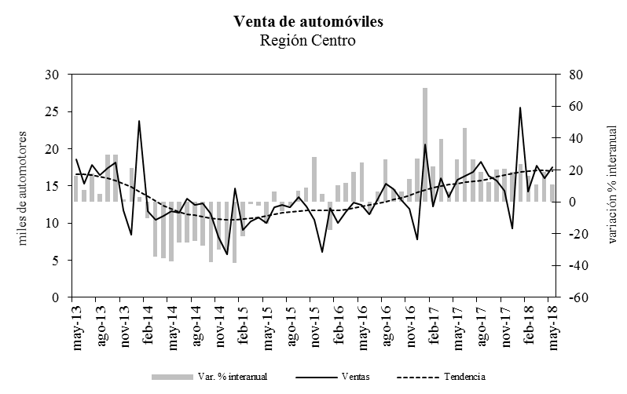
En Santa Fe, el volumen de ventas registró una suba mensual en mayo de 2,2% con tendencia estable. Los niveles de ventas en esta provincia se ubicaron 11,6% por encima del valor de mayo de 2017.
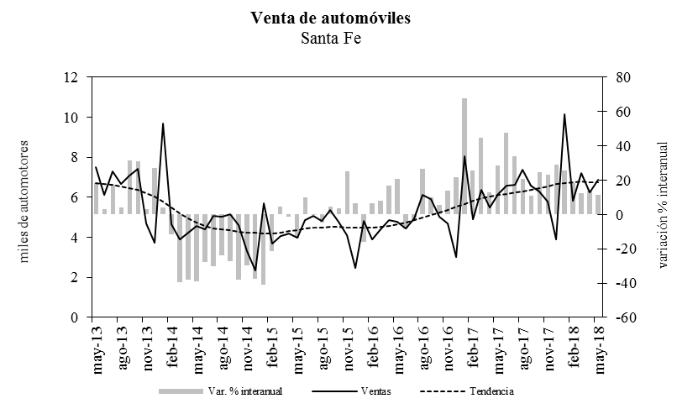

Fuente: IDIED, sobre datos de DNRPA.

En Córdoba, el volumen de ventas registró una baja mensual en mayo de 1% con tendencia estable. Los niveles de ventas en esta provincia se ubicaron 11,4% por encima del valor de mayo de 2017.
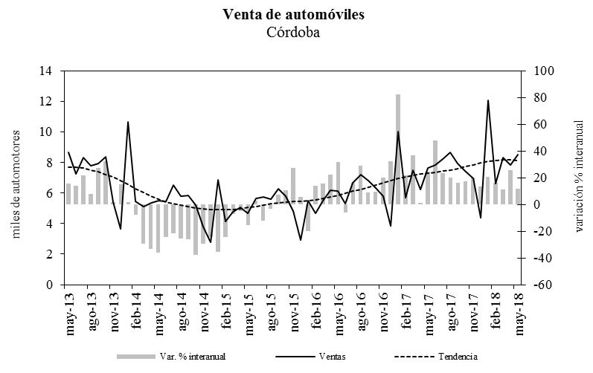
Fuente: IDIED, sobre datos de DNRPA.

En Entre Ríos, las ventas mostraron variación mensual positiva (2,6%) y tendencia estable. La comparación interanual de las ventas mostró resultados positivos (4,9%).

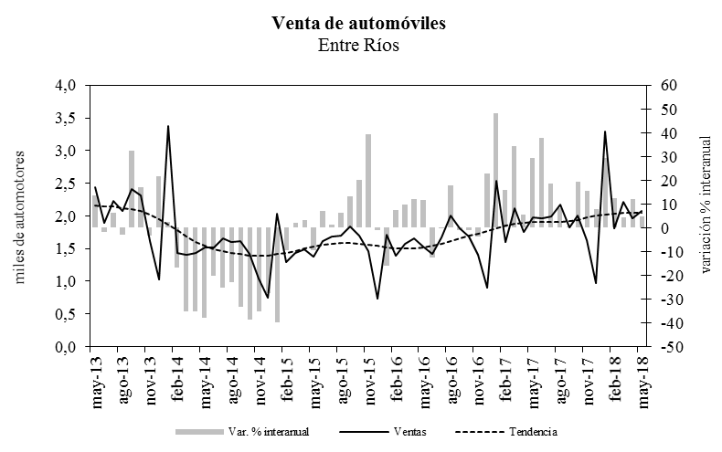

Fuente: IDIED, sobre datos de DNRPA.

Ventas de motos 0km
Últimos datos disponibles: mayo 2018
La venta de motos en la Región (69.002 unidades nacionales e importadas), registró en los primeros cinco meses de 2018 una suba interanual de 16,3%; mientras que el resto del país creció 14%.
Fuente: IDIED, sobre datos de DNRPA.

En la Región Centro la caída fue de 12,4% en mayo y la tendencia se presenta decreciente (2,1%). La brecha interanual de las ventas fue negativa (2,5%).

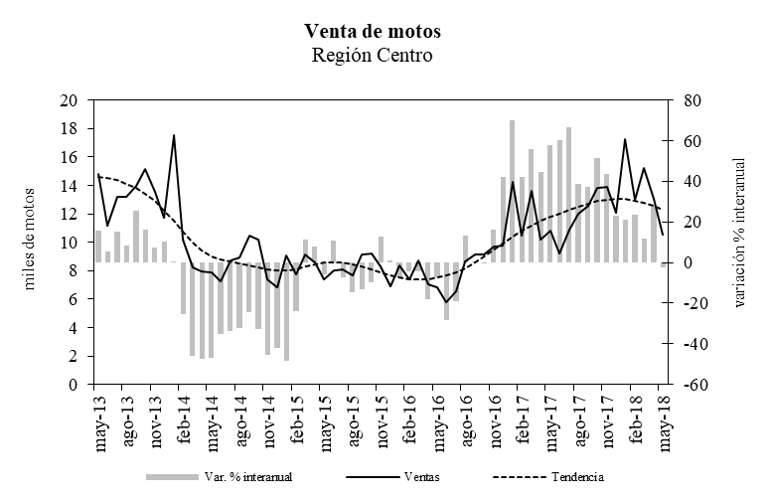
En Santa Fe la caída fue de 9,9% en mayo y la tendencia se presenta decreciente (3%). La brecha interanual de las ventas fue negativa (0,1%).
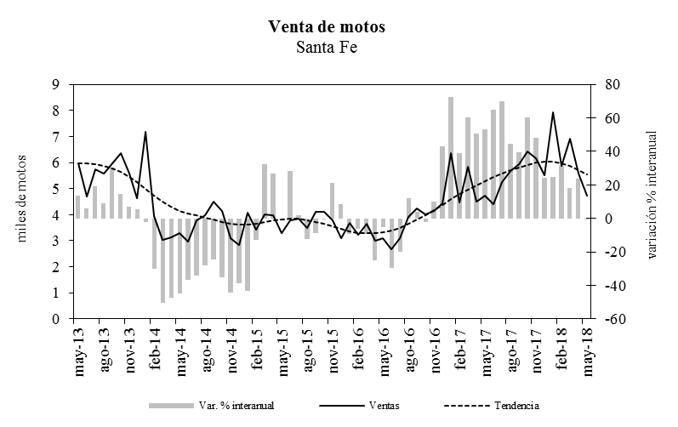

Fuente: IDIED, sobre datos de DNRPA.

En Córdoba la caída fue de 15,1% en mayo y la tendencia se presenta decreciente (1,4%). La brecha interanual de las ventas fue negativa (2,9%).

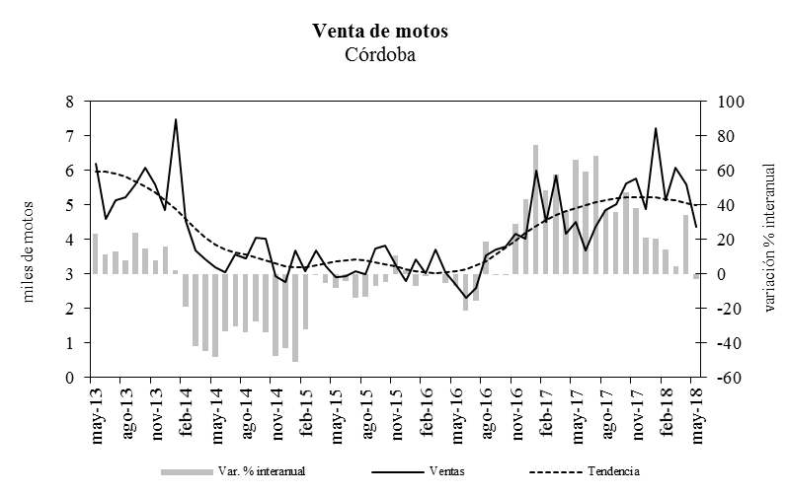

Fuente: IDIED, sobre datos de DNRPA.

En Entre Ríos la baja fue de 18,9% en mayo y la tendencia se presenta decreciente (1,2%). La brecha interanual de las ventas fue negativa (8,8%).
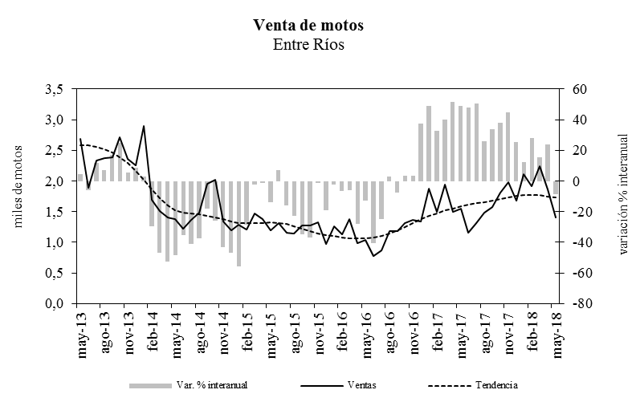

Fuente: IDIED, sobre datos de DNRPA.

Consumo de energía

Energía eléctrica: distribuidoras
Últimos datos disponibles: mayo 2018

Las familias y las empresas medianas y pequeñas de la Región Centro aumentaron 1,5% a.a. el uso de energía eléctrica durante los primeros cinco meses de 2018.
Fuente: IDIED, sobre datos de CAMMESA.

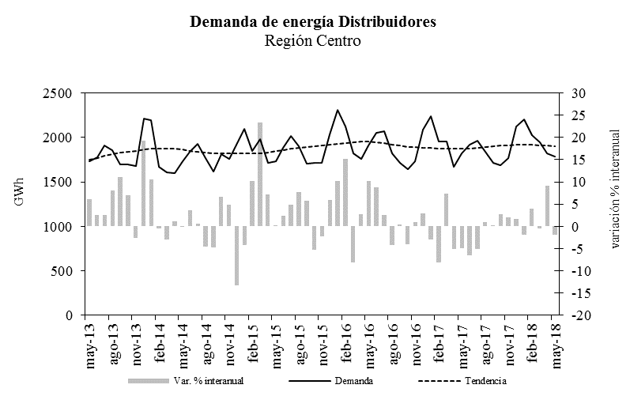
Fuente: IDIED, sobre datos de CAMMESA.

En mayo la demanda residencial, comercial e industrial de porte mediano y pequeño de la Región Centro, tuvo variación mensual negativa (7%) y tendencia estable, con caída interanual (1,9%). La distribuidora santafesina (EPESF) entregó 776 Gwh cayendo el suministro en 8,9% respecto al mes anterior, con tendencia estable. En Córdoba el suministro alcanzó 740,8 Gwh no presentando cambios en la tendencia y cayendo 3,7% en forma mensual. En Entre Ríos, las tres distribuidoras que proveen electricidad, entregaron 267 Gwh, cayendo tanto en lo coyuntural (10,1%) y tendencia estable. En mayo, las variaciones interanuales fueron negativas para todas: Córdoba (1,1%), Entre Ríos (1%) y Santa Fe (2,9%).

Gas residencial
En los primeros cinco meses de 2018 las familias de la Región Centro redujeron su consumo de gas a.a. 14,1%, alcanzando la cifra de 277 millones de m³. En el resto del país, la contracción del consumo fue más leve (6,7%). Las temperaturas frías tardaron en llegar y explican la mayor parte de la caída del consumo: la mitad de la caída acumulada del año obedece al mes de mayo. En este mes, el número de usuarios residenciales creció 1,4% en la Región, siendo Entre Ríos el que experimentó el mayor crecimiento (3,6%). A pesar de esto el consumo promedio mensual por usuario residencial en mayo alcanzó 82 m³, cayendo 19,5% en la Región Centro.
Fuente: IDIED, sobre datos del ENARGAS.
En la Región Centro, las familias consumieron 111 millones de m³ de gas en el mes de mayo, registrándose una suba mensual libre de efecto estacional de 18,6% con tendencia decreciente (1,6%). Interanualmente, la brecha fue negativa (18,4%)
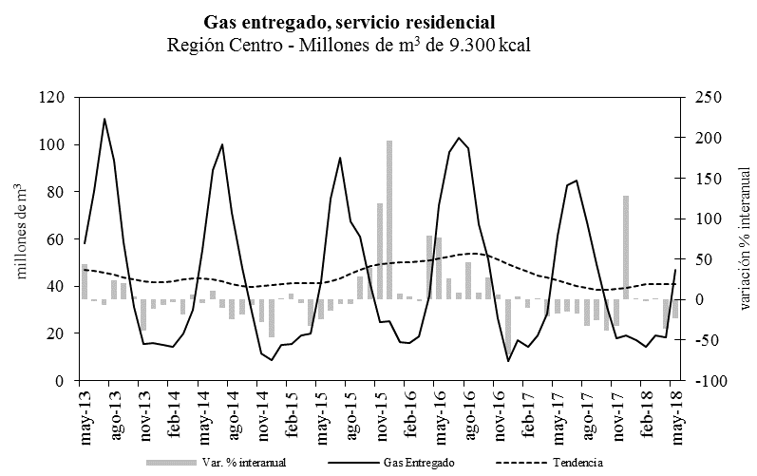
En Santa Fe, las familias consumieron 46 millones de m³ de gas en el mes de mayo, registrándose una suba mensual libre de efecto estacional de 23,6% con tendencia estable. Interanualmente, la brecha fue negativa (23,5%).
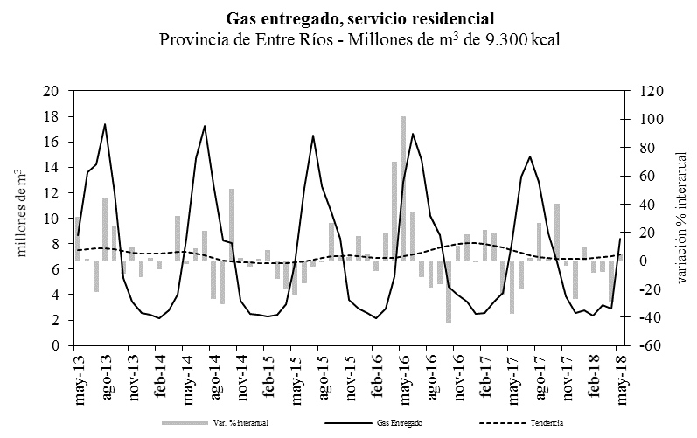
Fuente: IDIED, sobre datos del ENARGAS.

En Córdoba, el consumo de los hogares durante el mes de mayo registra una caída de 0,1% con tendencia estable. Interanualmente la brecha fue negativa en 16,4%.
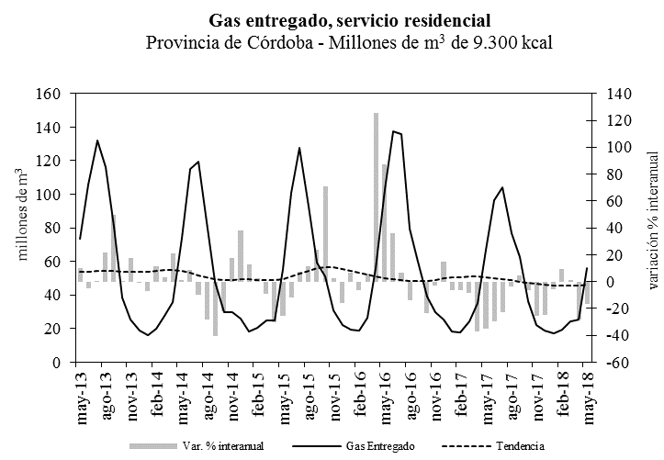
Fuente: IDIED, sobre datos del ENARGAS.

El consumo domiciliario en la provincia de Entre Ríos crece 24,8% en mayo con tendencia creciente (1,4%). La demanda de los hogares creció a niveles 4,5% superiores a los del año anterior.
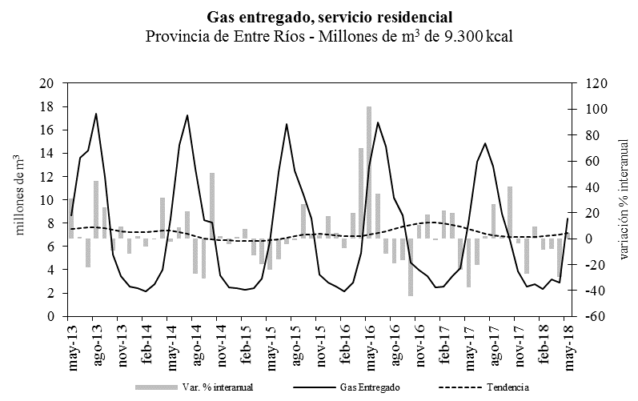
Fuente: IDIED, sobre datos del ENARGAS.
Nota metodológica 4: Los usuarios industriales son aquellos que tienen como actividad el proceso de elaboración de productos, transformación de materias primas, reparación de máquinas y equipos, fabricaciones varias. La clasificación de los usuarios industriales, por rama de actividad, utiliza el código CIIU.
Los usuarios residenciales son aquellos que utilizan gas para usos típicos de vivienda única, para cubrir necesidades tales como servicios centrales con calderas y/o calefacción de edificios, necesidades domésticas tales como la cocción de alimentos, calefacción y agua caliente, etc.

Combustibles
Últimos datos disponibles: mayo 2018
Gas oil
Las ventas totales de gasoil en la Región crecieron 2,4% en los primeros cinco meses de 2018. Desglosada por tipo de gasoil, el premium (grado 3), que representa 21,6% de las ventas y es el mayoritariamente empleado por los autos no nafteros, registró una suba interanual de 27,6%.
En mayo, el consumo de gasoil en la Región Centro, cayó respecto del mes anterior (11,8%) con tendencia decreciente (1%). La variación interanual es 12,4%, negativa.

Fuente: IDIED, sobre datos del Ministerio de Energía de la Nación.
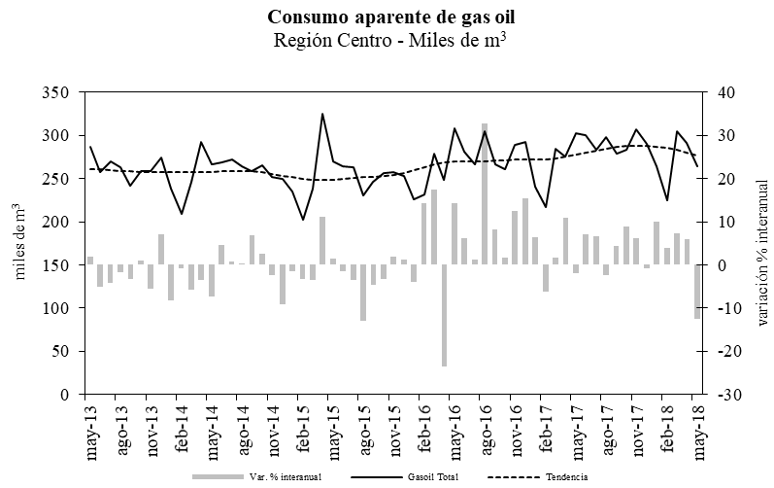
En Santa Fe la venta de gasoil presenta un comportamiento coyuntural desfavorable (10,4%) en mayo con tendencia decreciente (1,3%). La brecha a.a se ubicó 9,3% por debajo del valor de mayo de 2017.
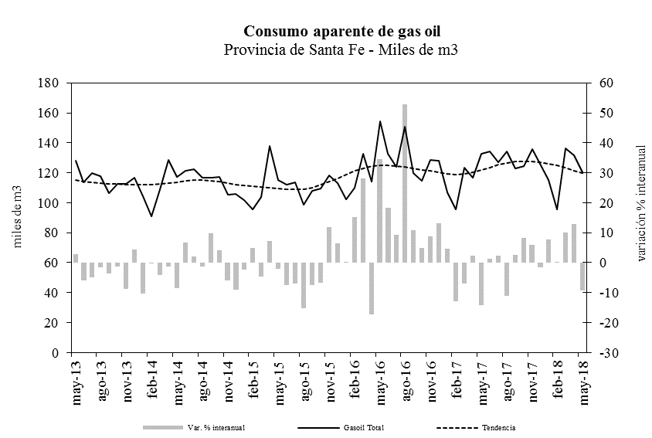
Fuente: IDIED, sobre datos del Ministerio de Energía de la Nación.

De manera similar, la evolución coyuntural del consumo de gasoil resulta desfavorable en Córdoba donde decreció en mayo 8,2% con tendencia decreciente (1,5%). La brecha interanual fue negativa (13,6%).
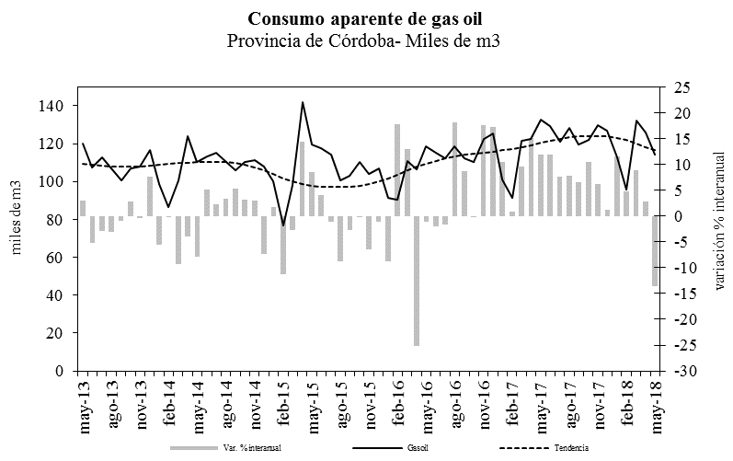
Fuente: IDIED, sobre datos del Ministerio de Energía de la Nación.
En la provincia de Entre Ríos, el consumo de gasoil en mayo presenta variación mensual negativa (10,6%) con tendencia decreciente (1,8%). La brecha a.a fue negativa e igual a 19,1% respecto al valor de mayo de 2017.
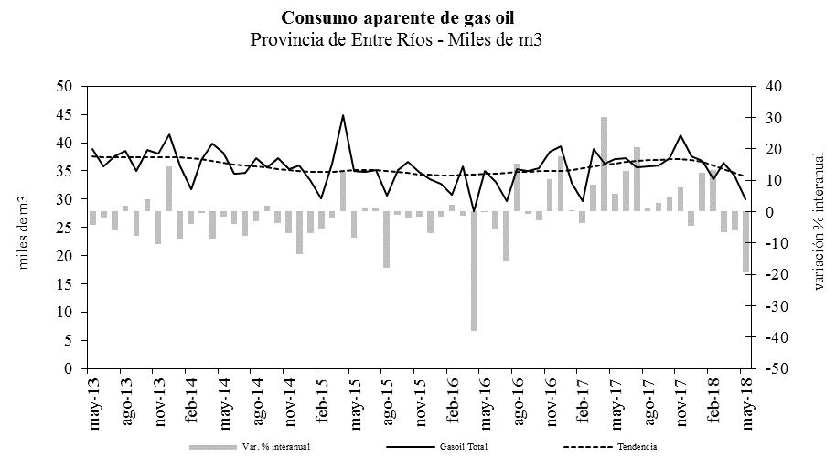
Fuente: IDIED, sobre datos del Ministerio de Energía de la Nación.

Naftas
Con 797 miles de m³, el expendio del combustible creció 5,9% en la Región Centro en los primeros cinco meses de 2018. En el resto del país, neto de la Región Centro, el consumo creció 6,1% a.a. Por tipo de nafta, las naftas premium (grado 3) aumentaron en la Región (21,8%), mientras que la nafta súper (grado 2) lo hizo 2,5%. En mayo, las ventas fueron 2,5% inferiores al mes anterior, con tendencia estable. La variación a.a. fue positiva (2,4%).

Fuente: IDIED, sobre datos del Ministerio de Energía de la Nación.
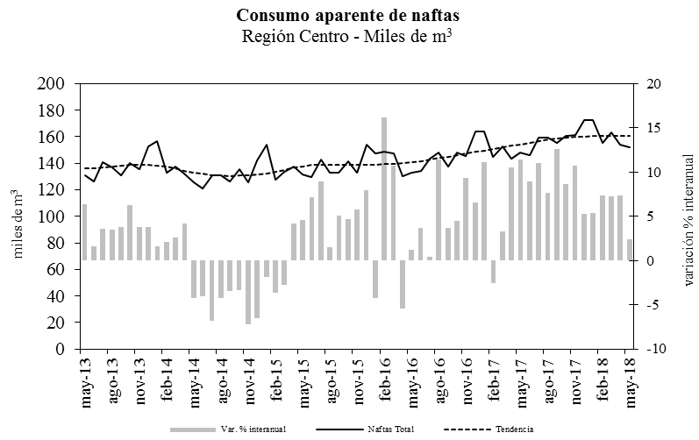

En mayo las ventas del combustible en la provincia de Santa Fe registran una baja coyuntural de 0,2% en valores libres de efecto estacional con tendencia estable. La brecha interanual fue positiva (5,4%).

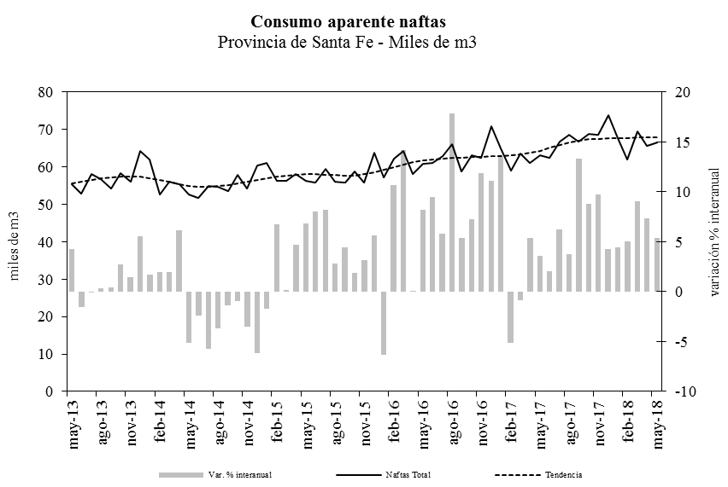
Fuente: IDIED, sobre datos del Ministerio de Energía de la Nación.

En Córdoba el desempeño coyuntural es negativo (2,4%) en mayo con tendencia estable. Los niveles de ventas se ubicaron 1,5% por encima de los valores registrados un año atrás.

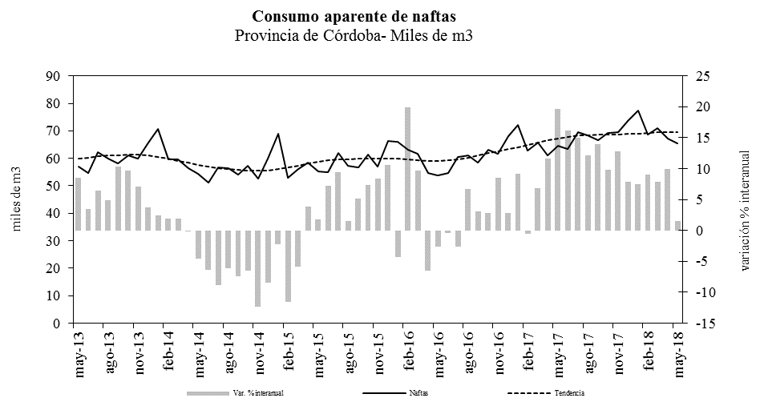
Fuente: IDIED, sobre datos del Ministerio de Energía de la Nación.
En la provincia de Entre Ríos la demanda mensual registra una caída coyuntural de 5% con tendencia decreciente (0,8%). La comparación interanual resultó desfavorable en 4%.
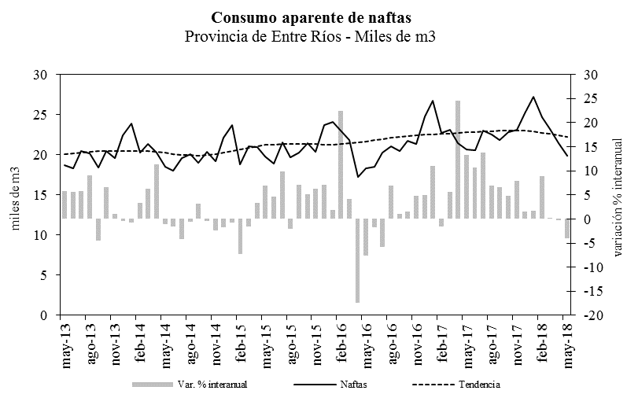
Fuente: IDIED, sobre datos del Ministerio de Energía de la Nación.

Precio naftas
Últimos datos disponibles: mayo 2018
En mayo el precio de la nafta Súper ($28,5) presentó una tendencia creciente (0,9%). La variación interanual positiva en valores nominales alcanzó 37,5%, y en términos reales se ubicó 9,4% por encima de los valores de mayo de 2017.
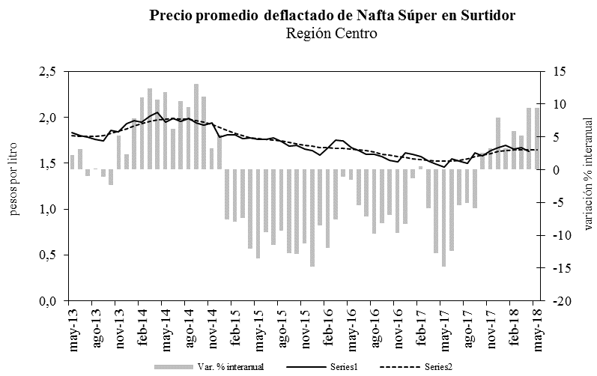
Fuente: IDIED, sobre datos del Ministerio de Energía de la Nación.
La nafta Premium ($31,9) en mayo registra precios con tendencia creciente (0,9%). La variación a.a. fue positiva tanto en términos nominales (39,6%) como reales (11,1%)
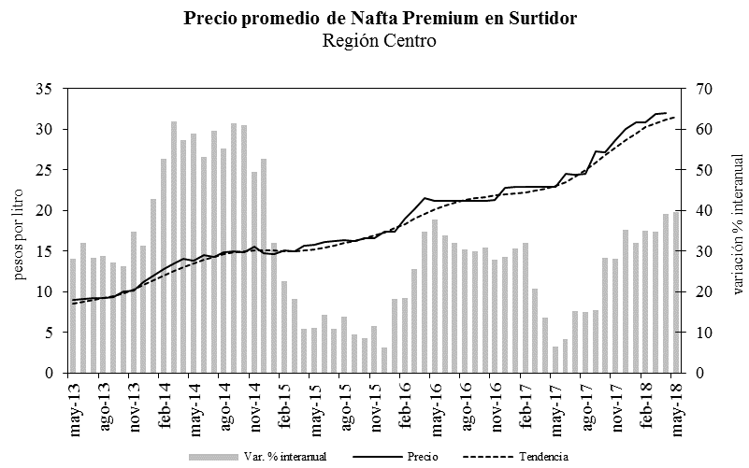
Fuente: IDIED, sobre datos del Ministerio de Energía de la Nación.

GNC
Últimos datos disponibles: mayo 2018
Se acentúa la caída en el consumo de GNC entre las provincias de la Región (6,6%) en los primeros cinco meses de 2018. La caída en el resto del país es prácticamente idéntica (6,3%).

Fuente: IDIED, sobre datos del ENARGAS
En la Región, los datos filtrados muestran variación negativa en el consumo en mayo respecto de abril (0,1%), y tendencia estable. El nivel de ventas de 50,7 millones de m³ se ubicó 6,4% por debajo de los registrados en mayo de 2017, alcanzando dos años de bajas consecutivas.
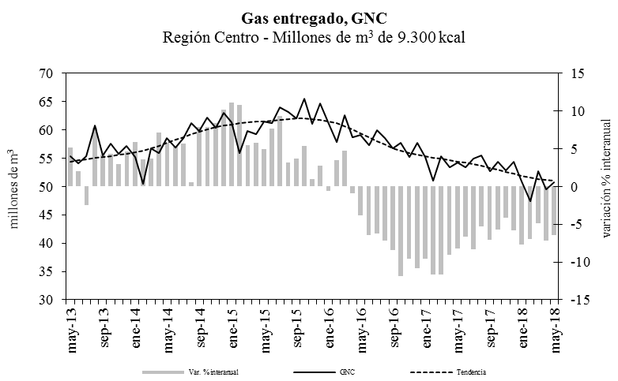

Fuente: IDIED, sobre datos del ENARGAS

En Santa Fe, los datos muestran variación positiva en el consumo en mayo (0,1%), y tendencia estable. El nivel de ventas de 16,7 millones de m³ se ubicó 8% por debajo de los registrados en mayo de 2017.

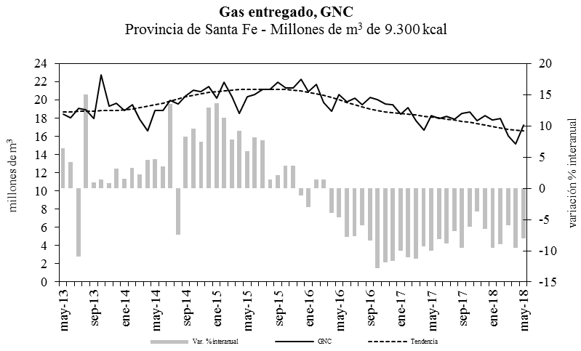

Fuente: IDIED, sobre datos del ENARGAS

En Córdoba se consumieron 30,7 millones de m³, sin variación mensual y presentando tendencia estable. Interanualmente, cayó 5,4%.

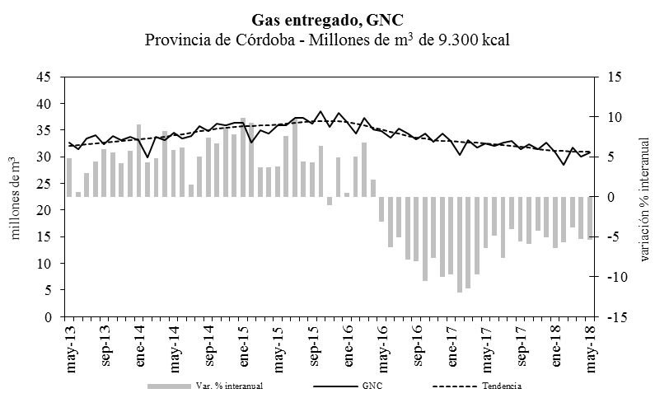

Fuente: IDIED, sobre datos del ENARGAS

En Entre Ríos, los 3,3 millones de m³ consumidos en el mes de mayo significaron una caída de las ventas filtradas de 0,1%. La tendencia es decreciente (0,6%), en el marco de una caída interanual (7,9%).

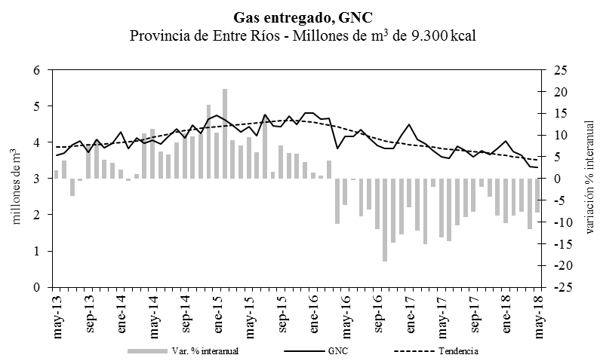
Fuente: IDIED, sobre datos del ENARGAS

Precio GNC
Últimos datos disponibles: mayo 2018
El precio promedio ponderado del GNC en surtidor para la Región Centro se ubicó en mayo en $14,5. La tendencia es estable, mientras que la comparación interanual es positiva (28,6%). El ratio entre el precio del GNC y la nafta súper se ubica en aproximadamente 52%.

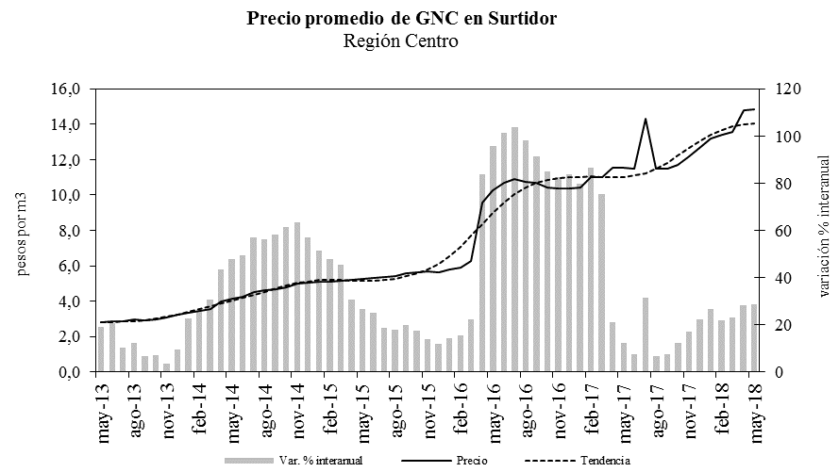
Fuente: IDIED, sobre datos del Ministerio de Energía de la Nación.

Exportaciones

Sector lácteo
Últimos datos disponibles: mayo 2018e
Las ventas externas de lácteos, según el Ministerio de Agroindustria, crecieron 30% en volumen y 23% en valor en los primeros cinco meses de 2018. De esta manera se alcanzaron 105.857 toneladas e ingresos por US$321 millones de dólares. En mayo, el volumen exportado presenta tendencia creciente (1,1%), con un resultado a.a. positivo (52,2%).
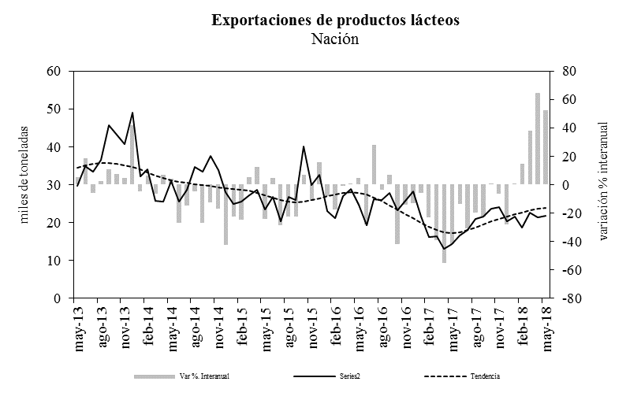

Fuente: IDIED, sobre datos del Ministerio de Agroindustria

En mayo el precio máximo promedio de la leche en polvo entera en el mercado internacional (Oceanía) cotizó a US$3.350 la tonelada, con tendencia creciente (1,7%). La cotización del mes de mayo se ubicó 0,8% por encima del año anterior.
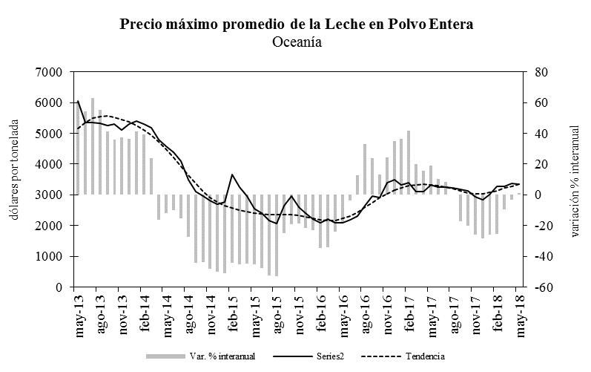
Fuente: IDIED en base a USDA.

Sector oleaginosas

Volumen
Últimos datos disponibles: abril/mayo 2018
En el primer cuatrimestre de 2018 las exportaciones argentinas de aceite de soja alcanzaron 1,1 millones de toneladas, mientras que las de pellets 6,6 millones, cayendo 11,3% la primera, y 18,7% la segunda. Las de granos alcanzaron a penas 196 mil toneladas.
Fuente: IDIED, sobre datos del Ministerio de Agroindustria.

De manera similar, la actividad portuaria santafesina durante el primer cuatrimestre de 2018 marcó una caída a.a en el volumen exportado de pellets y aceite.

Fuente: IDIED, sobre datos del Ministerio de Agroindustria.
Nota: Se incluyen granos, aceites y pellets provenientes de Paraguay y Bolivia.

Las exportaciones de biodiesel de los primeros cinco meses de 2018 registraron una suba en volumen (7,9%). Los ingresos en divisas para el país alcanzaron US$433 millones de dólares, 0,24% en valor. En mayo las exportaciones tuvieron tendencia decreciente (2,8%) y la brecha interanual fue negativa (18%).
Las condiciones del mercado externo resultan claves para la industria santafesina que concentra 75% de la producción nacional, cuyo principal destino es la exportación. El aumento de las retenciones a las exportaciones del combustible al 15% a partir del 1° de julio son una mala noticia para el sector.
Fuente: IDIED, sobre datos de INDEC

Precios
Últimos datos disponibles: mayo 2018
La cotización FOB Puertos Argentinos del poroto de soja alcanzó en mayo un valor promedio de US$401 la tonelada y tendencia estable. En niveles, el precio se ubicó 11,1% por encima de los valores registrados un año atrás. El ratio precio FOB Golfo/ precio Puertos Argentinos se ubicó en torno a 1,01, 1 punto porcentual menos que el año anterior.
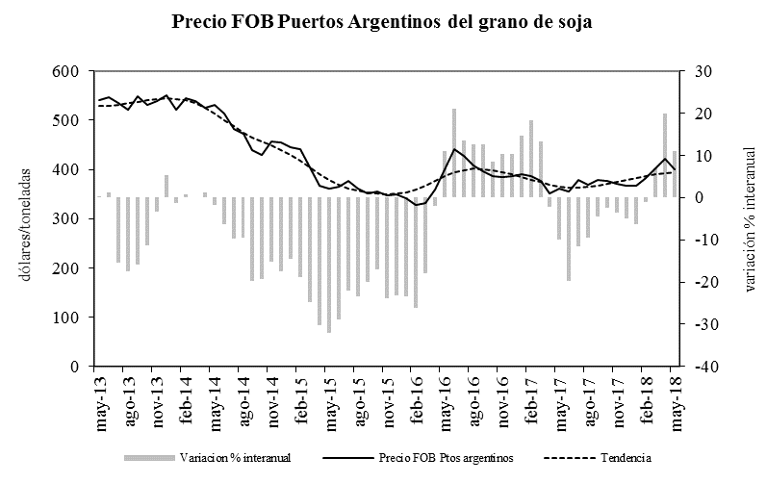
Fuente: IDIED, sobre datos del Ministerio de Agroindustria

El aceite de soja cotizó -en Rotterdam para mayo- a un valor promedio de US$790 la tonelada con tendencia decreciente (1,1%) y brecha a.a negativa (4,2%). La brecha entre el precio FOB Rotterdam y Puertos Argentinos se ubicó en 10,2% en mayo, 2,2 p.p. menos que en mayo de 2017. El valor del aceite de soja FOB Puertos Argentinos –US$717- es 2,3% inferior al de mayo del año pasado.
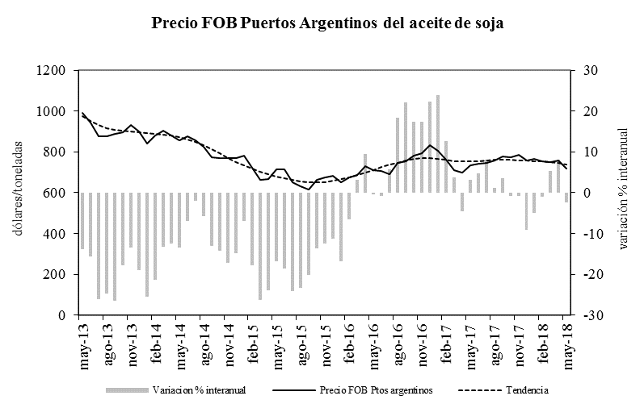
Fuente: IDIED, sobre datos del Ministerio de Agroindustria.

Los pellets de soja en Puertos Argentinos se comercializaron a US$431 la tonelada, con tendencia creciente (1,9%). El valor alcanzado fue 37,3% superior al de mayo del año pasado.
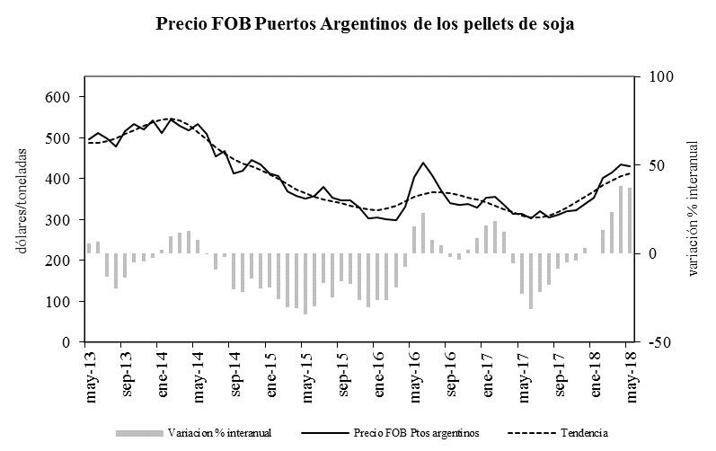

Fuente: IDIED, sobre datos del Ministerio de Agroindustria.

Inversión
Construcción
Últimos datos disponibles: abril 2018
Sin datos actualizados para los dos principales centros urbanos de la Región (Córdoba y Rosario), la superficie cubierta autorizada –construcción en el sector privado- registró una caída en el primer cuatrimestre de 2018 con disparidades entre las provincias. La baja en la actividad registrada en la provincia de Santa Fe, se explica principalmente por la caída en la ciudad de Santa Fe (57%). En Córdoba, el comportamiento es dispar: Villa Carlos Paz crece 3%, pero Villa María y Río Cuarto caen 37% y 30% respectivamente. En Entre Ríos, Concordia crece 67%, pero Paraná cae 16%.
Fuente: IDIED, sobre datos del INDEC Informa
Nota: No se incluyen los aglomerados Rosario y Córdoba.
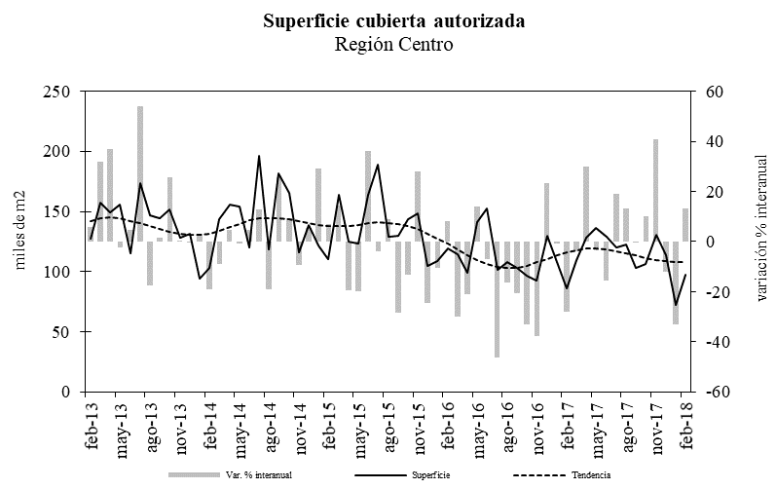
Fuente: IDIED, sobre datos del INDEC Informa

La evolución coyuntural reciente en la provincia de Santa Fe no puede analizarse de forma concluyente por la falta de información actualizada sobre la ciudad de Rosario. Sin esta ciudad, la superficie autorizada en el mes de mayo es 7,6% inferior al mes anterior y la tendencia se muestra creciente (1,8%). La variación interanual fue negativa (37%).
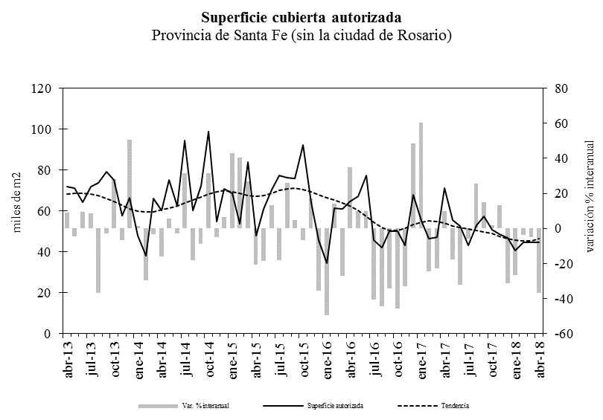
Fuente: IDIED, sobre datos del INDEC Informa

En la provincia de Córdoba, con los datos disponibles de las ciudades que figuran en el gráfico, los permisos de construcción de mayo registraron tendencia decreciente (7,7%) y una brecha a.a negativa de 50,8%. Es preciso aclarar que, sin datos de la ciudad de Córdoba, el análisis es poco concluyente.
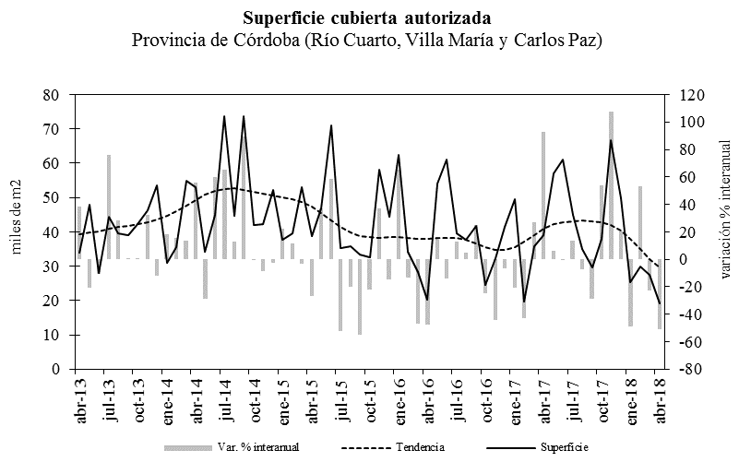

Fuente: IDIED, sobre datos del INDEC Informa

En Entre Ríos, el valor de abril registra tendencia estable y una brecha a.a. negativa de 16,5%.

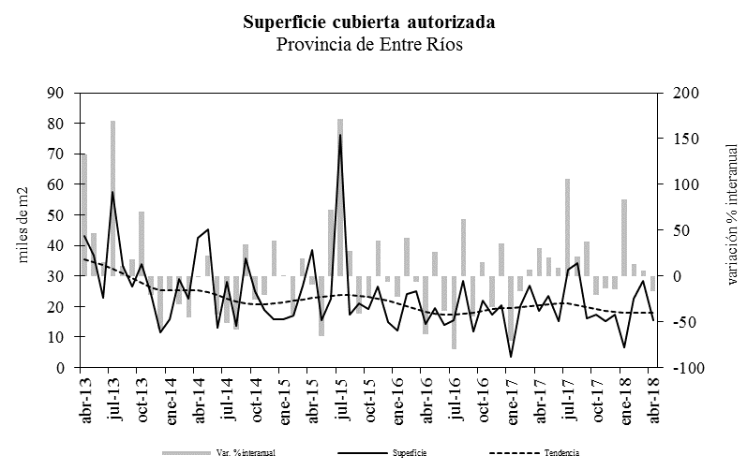
Fuente: IDIED, sobre datos del INDEC Informa
Nota metodológica 5: En la provincia de Santa Fe se poseen datos de los municipios: Casilda, Ciudad de Santa Fe, Esperanza, Rafaela, Reconquista, Santo Tomé, Sunchales, Venado Tuerto y Villa Constitución.
En la provincia de Córdoba se poseen datos de los municipios: Río Cuarto, Villa Carlos Paz y Villa María.
En la provincia de Entre Ríos se poseen datos de los municipios: Paraná y Concordia.

Despacho de Cemento
Últimos datos disponibles: mayo 2018
En los primeros cinco meses de 2018 el despacho de cemento en la Región Centro registró una suba interanual de 15,1%; notoriamente superior al resto del país (8,9%), pero con una marcada desaceleración en mayo. En este mes, la variación mensual fue negativa (10,7%) y la tendencia decreciente (2%). La variación interanual también experimentó signo negativo (9,1%).
Fuente: IDIED, sobre datos del Instituto de Estadística y Registro de la Construcción, IERIC.
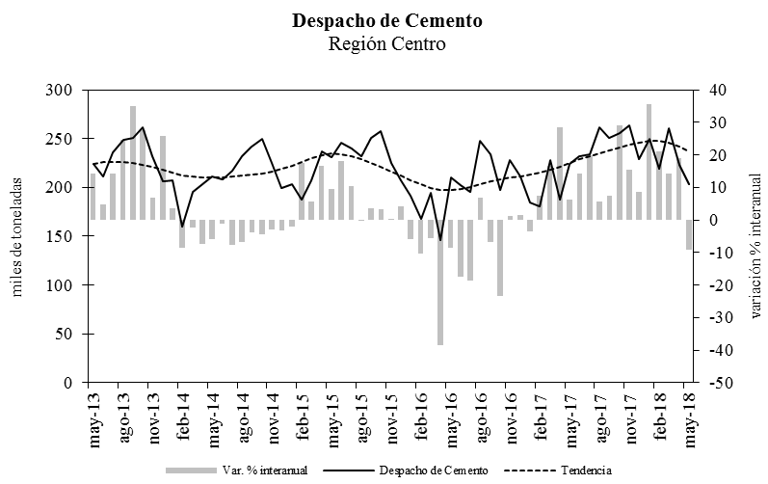
Fuente: IDIED, sobre datos del Instituto de Estadística y Registro de la Construcción, IERIC.
El crecimiento del consumo, según el modo de comercialización continúa siendo mayor a granel (31%) que en bolsa (4,6%). La venta a granel es la más utilizada por la obra pública y para las obras privadas de gran magnitud, por lo que el incremento registrado evidencia la reactivación de la obra pública. Sin embargo, el aumento de los despachos en bolsa, también denota una mayor actividad en las obras de carácter privado. Las ventas en bolsa representaron en lo que va del año el 55% del total comercializado.
Fuente: IDIED, sobre datos del Instituto de Estadística y Registro de la Construcción, IERIC.

Por provincias, en Santa Fe los despachos de cemento del mes de mayo son 16% inferiores al mes anterior, con tendencia decreciente (1,4%). El despacho de cemento quedó 15,9% por debajo del valor observado en mayo de 2017.
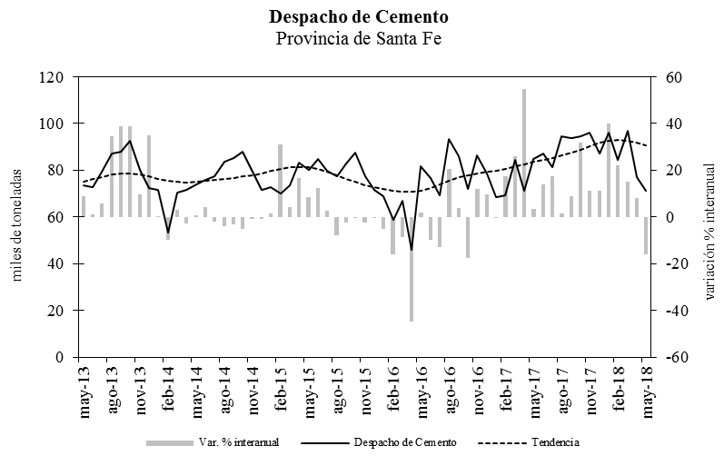
Fuente: IDIED, sobre datos del Instituto de Estadística y Registro de la Construcción, IERIC.

En Córdoba, el consumo de cemento registra en mayo una caída coyuntural de 11,1% y tendencia estable. Aquí la variación interanual en el consumo de cemento también fue negativa (1,8%).
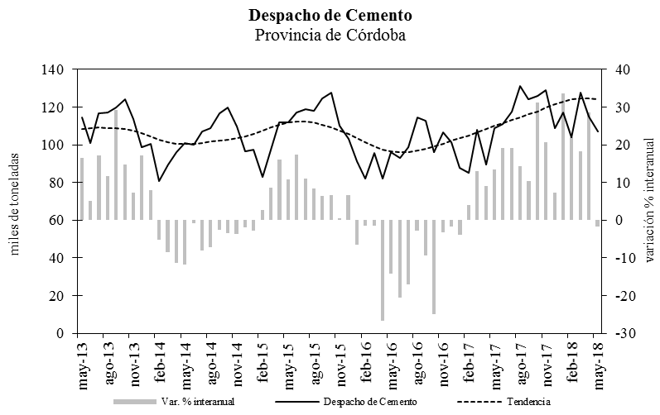
Fuente: IDIED, sobre datos del Instituto de Estadística y Registro de la Construcción, IERIC.

En Entre Ríos el despacho de cemento en mayo registra una variación mensual negativa (20%) y tendencia decreciente (2,7%). En la comparación anual las ventas de cemento se ubicaron 16,3% por debajo de mayo de 2017.
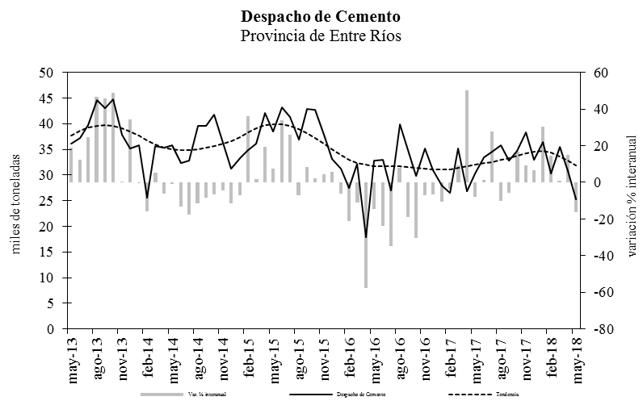
Fuente: IDIED, sobre datos del Instituto de Estadística y Registro de la Construcción, IERIC.

Ventas de maquinarias agrícolas 0 km
Últimos datos disponibles: mayo 2018

Fuente: IDIED, sobre datos de DNRPA.

La venta de maquinaria agrícola en la Región (1.480 unidades) en los primeros cinco meses de 2018, registró un retroceso (16,4%). En cambio, a nivel nacional sin la Región Centro, hubo crecimiento (7,8%). En mayo las ventas registraron una variación mensual positiva (2,2%) y tendencia decreciente (3,7%), con variación interanual 28,8% negativa.
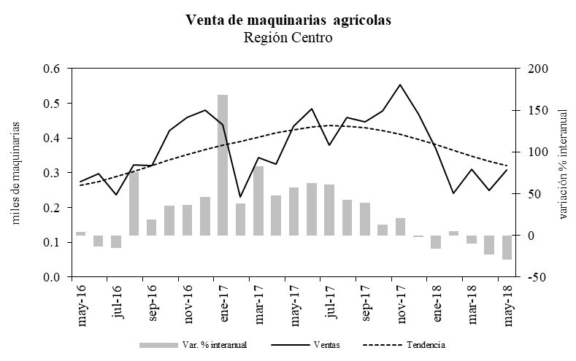

Mercado laboral y empleo
Últimos datos disponibles: mayo/ junio 2018
Utilizando los datos del Sistema Integrado Previsional Argentino (SIPA) que provee información de la totalidad de los empleados asalariados del sector privado del país, los primeros cinco meses de 2018 dan cuenta de un crecimiento en el empleo (1,9%) para la Región Centro, mientras que el resto del país lo hace al 1%. En particular, el crecimiento interanual del mes de mayo fue 1,3% en la Región.
Fuente: IDIED, sobre datos del SIPA.

El empleo formal privado -en empresas de 10 y más empleados relevados por la EIL- en los primeros seis meses de 2018 crece interanualmente en los cuatro aglomerados medidos en la Región. El dinamismo local sigue siendo mayor al del agregado nacional. Sin embargo, en lo coyuntural del mes de junio, tanto Córdoba como Paraná experimentan variaciones interanuales negativas en el empleo formal.
Fuente: IDIED, sobre la base de la Secretaría de Empleo. Encuesta de Indicadores Laborales.
Nota: Total Interior incluye los aglomerados: Gran Córdoba, Gran Rosario, Gran Mendoza, Gran Tucumán, Gran Santa Fe, Gran Resistencia, Gran Paraná, Gran Bahía Blanca, Gran Jujuy, Mar del Plata y La Plata.

Uno de los sectores que más ha crecido es el de la construcción, y se nota en la evolución del empleo formal. En la Región en el primer cuatrimestre se crearon aproximadamente 9.500 puestos de trabajo, significando así un crecimiento 12,6% a.a. Excluyendo a ésta, el resto del país creció 8,2%.
Fuente: IDIED, sobre la base de IERIC

Gran Rosario
La Encuesta de Indicadores Laborales (EIL) muestra que en junio el empleo formal en Gran Rosario en empresas de 10 y más personas ocupadas, creció 2,5% respecto del mismo mes del año anterior. La tendencia tiene un comportamiento estable.
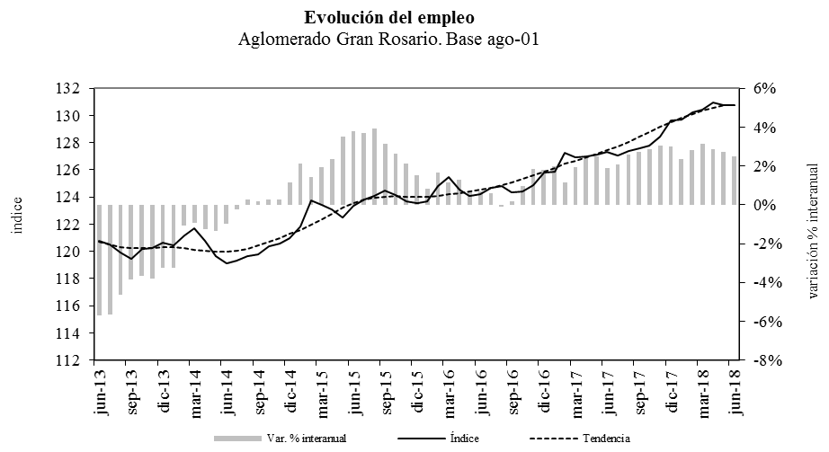
Fuente: IDIED, sobre la base de la Secretaría de Empleo. Encuesta de Indicadores Laborales

Hay un mayor dinamismo en el mercado laboral por el incremento tanto de las tasas de entrada como de salida respecto al mismo mes del año anterior.

Fuente: IDIED, sobre la base de la Secretaría de Empleo. Encuesta de Indicadores Laborales

Fuente: IDIED, sobre la base de la Secretaría de Empleo. Encuesta de Indicadores Laborales

Por ramas, la recuperación del empleo formal en el Gran Rosario es generalizada, destacándose el crecimiento en la industria manufacturera que volvió a crecer después de bastante tiempo. La caída en el empleo registrado en la construcción al tiempo que aumentó el despacho de cemento en Santa Fe con caída en las obras particulares fuera de Rosario, indica que hay un corrimiento del empleo registrado hacia el empleo informal en los últimos meses.
Fuente: IDIED, sobre la base de la Secretaría de Empleo. Encuesta de Indicadores Laborales

La expansión del empleo formal involucra a empresas de diferente tamaño; las más grandes y las más pequeñas muestran los mejores indicadores de aumento de empleo.

Fuente: IDIED, sobre la base de la Secretaría de Empleo. Encuesta de Indicadores Laborales

Gran Córdoba

Según la Encuesta de Indicadores Laborales (EIL) en el junio el empleo formal en Gran Córdoba en empresas de 10 y más personas ocupadas, cayó 0,4% respecto del mismo período del año anterior. La tendencia mostró un comportamiento estable.

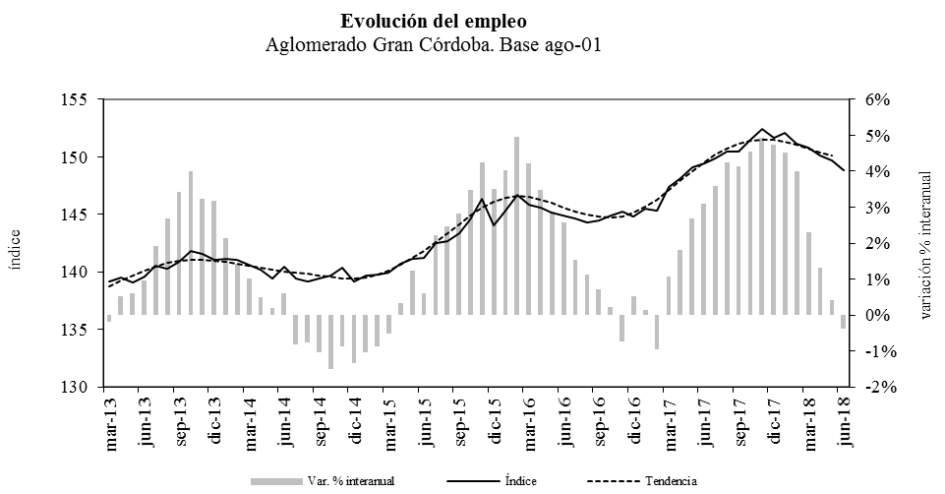
Fuente: IDIED, sobre la base de la Secretaría de Empleo. Encuesta de Indicadores Laborales

La caída en el empleo obedece a una fuerte caída en la tasa de entrada con estancamiento en la tasa de salida.
Fuente: IDIED, sobre la base de la Secretaría de Empleo. Encuesta de Indicadores Laborales

Fuente: IDIED, sobre la base de la Secretaría de Empleo. Encuesta de Indicadores Laborales

Aquí, a diferencia de lo observado en Rosario, el crecimiento del empleo formal en el segundo trimestre en su conjunto, obedece principalmente al crecimiento en la construcción.

Fuente: IDIED, sobre la base de la Secretaría de Empleo. Encuesta de Indicadores Laborales

Aquí también existe diferencia a lo observado en Gran Rosario, el aumento del empleo formal en Gran Córdoba no se replica en los tamaños de empresas más chicos.
Fuente: IDIED, sobre la base de la Secretaría de Empleo. Encuesta de Indicadores Laborales

Gran Paraná
Finalmente, en junio el empleo formal en Gran Paraná en empresas de 5 y más personas ocupadas, cayó 0,4% respecto de junio de 2017. La tendencia mostró también en este aglomerado un comportamiento estable.

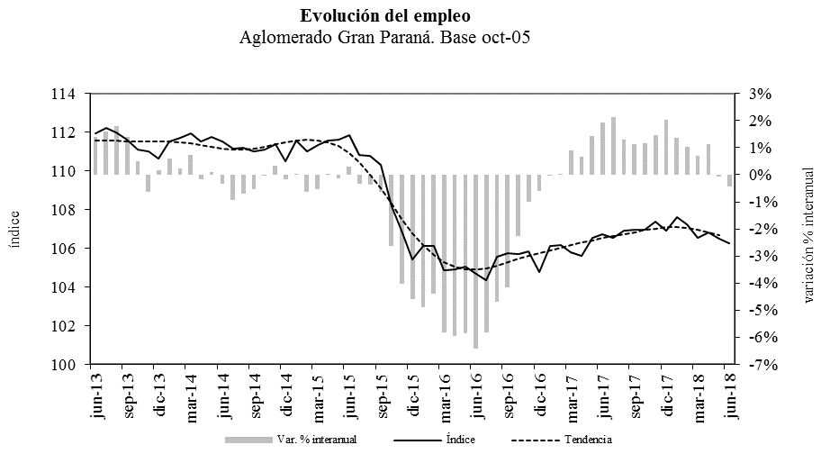
Fuente: IDIED, sobre la base de la Secretaría de Empleo. Encuesta de Indicadores Laborales

En este aglomerado la caída del empleo se debe a la caída en la tasa de salida..

Fuente: IDIED, sobre la base de la Secretaría de Empleo. Encuesta de Indicadores Laborales. Representan a empresas de 5 o más trabajadores.
Nota: Las tasas están calculadas teniendo en cuenta empresas de 5 trabajadores y más.

Fuente: IDIED, sobre la base de la Secretaría de Empleo. Encuesta de Indicadores Laborales
Nota: Las tasas están calculadas teniendo en cuenta empresas de 5 trabajadores y más.

Por rama de actividad, se destaca en Gran Paraná el crecimiento del empleo industrial.

Fuente: IDIED, sobre la base de la Secretaría de Empleo. Encuesta de Indicadores Laborales

Por tamaño de empresa, aquí el dinamismo se sitúa en una posición intermedia entre lo que se registra para los otros dos grandes aglomerados de la Región. Crece el empleo en los tamaños de empresas con más de 200 empleados.

Fuente: IDIED, sobre la base de la Secretaría de Empleo. Encuesta de Indicadores Laborales

Sistema Financiero
(Esta sección no se actualiza por no disponer de información oficial del segundo trimestre del año)

Nota metodológica 7:
Para deflactar los datos de cada trimestre se utiliza el promedio trimestral del índice combinado de precios correspondientes a los respectivos trimestres.

Finanzas Públicas

Resultados Fiscales de la Región
Últimos datos disponibles: mayo 2018
Los ingresos fiscales en la Región, medidos en pesos constantes y libres de efecto estacional, tuvieron un leve crecimiento (1,2%) en mayo con tendencia es estable. La recaudación en pesos constantes para mayo muestra niveles 3,8 % superiores a los registrados en el mismo mes del año 2017.
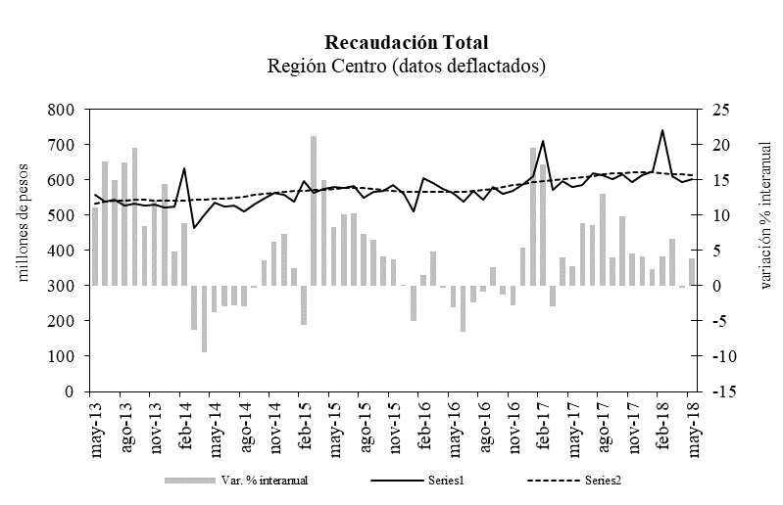
Fuente: IDIED, sobre datos de las tres provincias.

Ingresos Brutos
En pesos constantes y libres de efecto estacional, el monto en mayo es 0,1% inferior al obtenido en abril y la tendencia es estable. La recaudación en pesos constantes para mayo muestra niveles 1,4 % superiores a los registrados en el mismo mes del año 2017.
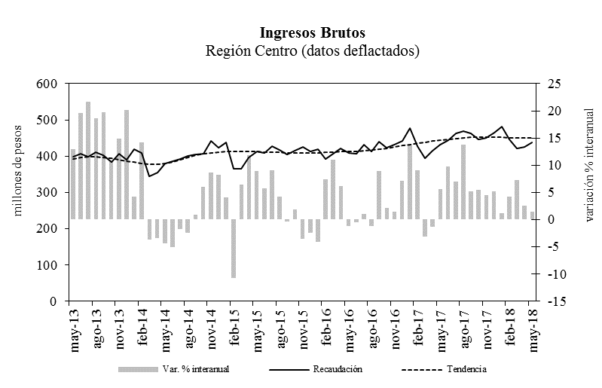
Fuente: IDIED, sobre datos de las tres provincias.

Actos Jurídicos
En términos mensuales, este tributo registró en mayo una variación libre de estacionalidad positiva de 5,3% y muestra una tendencia estable. La recaudación en términos constantes estimada arrojó valores positivos situándose 6,3% por encima de lo obtenido en el mismo mes del año 2017.

Fuente: IDIED, sobre datos de las tres provincias.

Resultados Fiscales de la Provincia de Santa Fe
Últimos datos disponibles: mayo 2018
Los recursos totales a mayo de 2018 registraron un aumento nominal interanual de 31,5% y las erogaciones lo hicieron a una tasa de 26,5%, alcanzando este año un resultado financiero superavitario antes de contribuciones.
Las erogaciones de capital crecieron 42,1%, y se sitúan en una proporción de 10,5% sobre el total.

Fuente: IDIED, sobre datos del Ministerio de Hacienda y Finanzas de la Provincia de Santa Fe.
Nota: Dentro de los recursos corrientes, en Patente Automotor solamente se incorpora como Recaudación Tributaria Provincial el 10% que le corresponde a la Provincia luego de haber efectuado la coparticipación del 90% del Impuesto a los Municipios y Comunas. Por su parte, y con relación a los ingresos correspondientes a patentes atrasadas, el mismo se coparticipa totalmente a los Municipios y Comunas.

Recaudación Tributaria de la Provincia de Santa Fe
Últimos datos disponibles: mayo 2018
Los ingresos fiscales propios de la provincia, medidos en pesos corrientes mejoraron 25,2% en los primeros cinco meses de 2018 y -en valores constantes- cayeron 0,2%. Destaca el crecimiento en la recaudación del impuesto a los actos jurídicos.
En cuanto a los recursos tributarios provenientes de la Nación, éstos crecieron 36,3%.

Fuente: IDIED, sobre datos de API.

Coyunturalmente, en mayo la recaudación -pesos constantes- presenta tendencia estable y variación mensual positiva (17,1%). La variación interanual fue 11,7%, favorable.
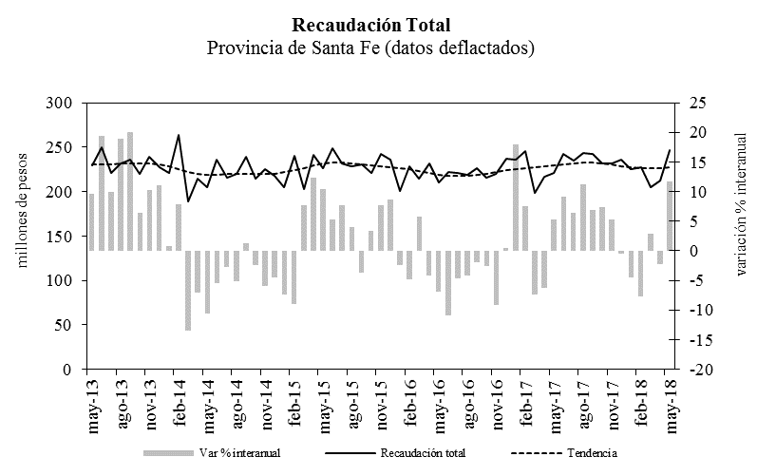
Fuente: IDIED, sobre datos de API.

Ingresos Brutos
En pesos constantes y libres de efecto estacional, el monto en mayo cae 1,1 con tendencia es estable. La recaudación en pesos constantes para mayo muestra niveles 2 % superiores a los registrados en el mismo mes del año 2017.
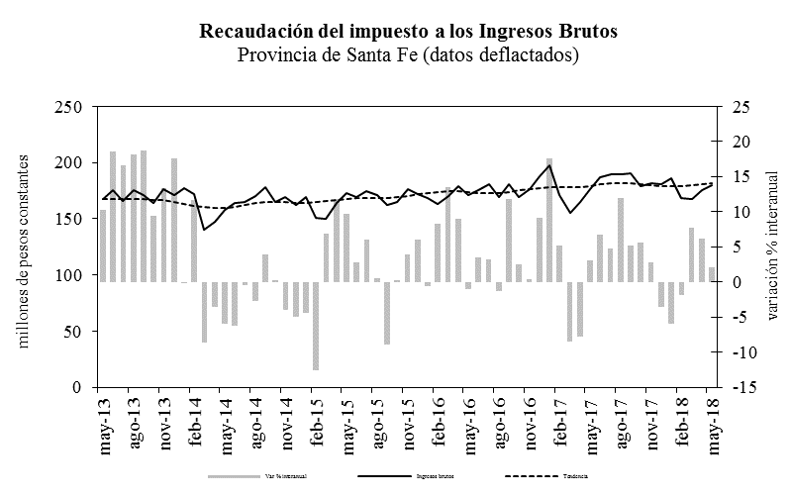
Fuente: IDIED, sobre datos de API.

Actos Jurídicos
Registran en mayo una variación -libre de estacionalidad- positiva de 4,6% con tendencia estable. La recaudación se situó 10,1% por encima de lo obtenido en el mismo mes del año 2017.
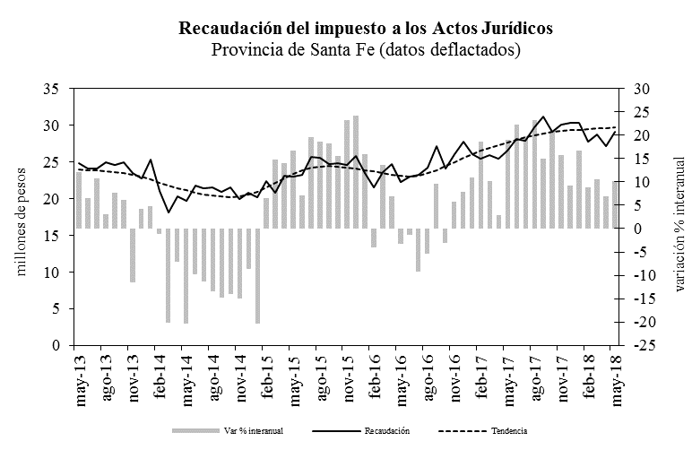
Fuente: IDIED, sobre datos de API.

Resultados Fiscales de la Provincia de Córdoba
Últimos datos disponibles: abril 2018
Los recursos totales registraron en los primeros cinco meses de 2018 un aumento nominal interanual de 35,6% y las erogaciones lo hicieron a una tasa de 40,5%. A pesar de esto, el resultado continúa siendo superavitario. Las erogaciones de capital crecieron 150%, representando 16% de las erogaciones totales.

Fuente: IDIED, sobre datos de Ministerio de Producción y Finanzas de Córdoba. Base devengado. Administración Pública no Financiera.

Recaudación Tributaria de la Provincia de Córdoba
Últimos datos disponibles: mayo 2018
Los recursos tributarios provinciales crecieron 32% durante los primeros cinco meses de 2018, alcanzando la cifra de 26.896 millones de pesos, creciendo en términos reales en todos los rubros impositivos, creciendo 5,6% en pesos constantes.
Mientras tanto, los recursos tributarios provenientes de la Nación crecieron 39,1% en el mismo período en términos nominales.

Fuente: IDIED, sobre datos de Secretaría de Ingresos Públicos de Córdoba.

La recaudación del mes de mayo ($4.803 millones) observó una suba interanual de 22,6% en pesos corrientes y una caída de 2,4 % en términos reales. Coyunturalmente, en valores reales presentó una tendencia estable y una variación mensual negativa (7,7%).
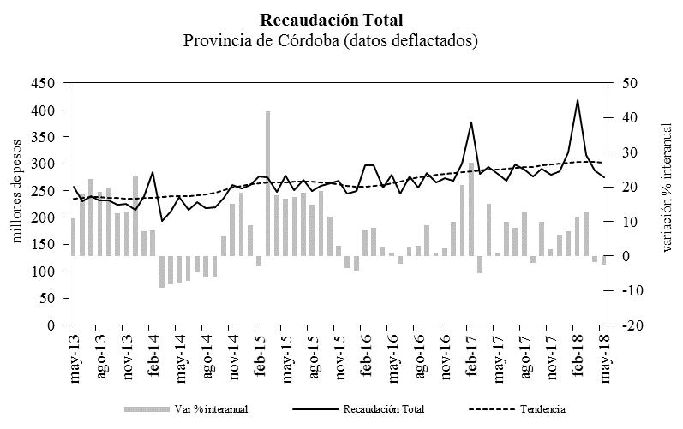
Fuente: IDIED, sobre datos de Secretaría de Ingresos Públicos de Córdoba.

Ingresos brutos
Este tributo ingresó al fisco $3.637 millones en mayo con tendencia decreciente (0,9%) y variación coyuntural positiva 3,2%. La recaudación a valores constantes se situó 0,4% por debajo de lo obtenido en el mismo mes del año 2017.
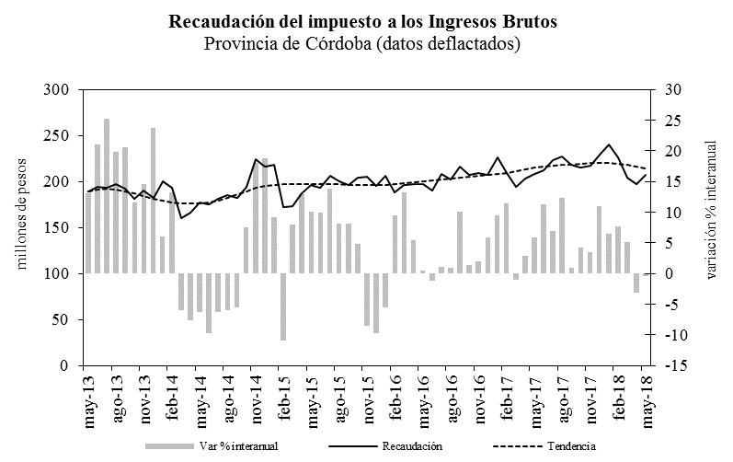
Fuente: IDIED, sobre datos de Secretaría de Ingresos Públicos de Córdoba.

Actos Jurídicos
Este tributo ingresó al fisco $598 millones en mayo, con tendencia creciente (0,6%) en la serie a pesos constantes. La recaudación a valores constantes se situó 1,7% por encima de lo obtenido en el mismo mes del año 2017.

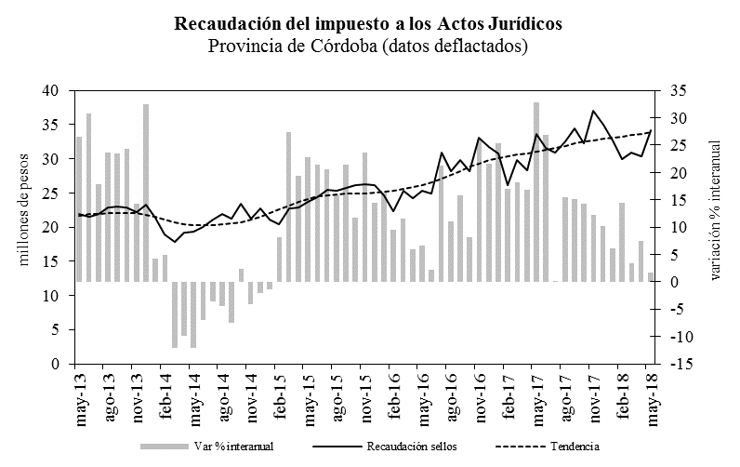
Fuente: IDIED, sobre datos de Secretaría de Ingresos Públicos de Córdoba.

Resultados Fiscales de la Provincia de Entre Ríos
Últimos datos disponibles: marzo 2018
Los recursos totales registraron en el primer trimestre de 2018 un aumento nominal interanual de 33% y las erogaciones lo hicieron a una tasa de 27,5%, alcanzando un superávit. Las erogaciones de capital cayeron 10%, alcanzando una participación sobre el total de gastos (4,1%) por debajo de Santa Fe y Córdoba.
Los recursos tributarios provinciales crecieron durante el año 29,2%, mientras que los recursos tributarios de origen nacional lo hicieron 40,7%.

Fuente: IDIED, sobre datos de Dirección General de Rentas, Ministerio de Economía, Hacienda y Finanzas Entre Ríos.
Nota: Se siguen los datos de la Administración Pública no financiera y el criterio de lo devengado.

Recaudación Tributaria de la Provincia de Entre Ríos
Últimos datos disponibles: mayo 2018
En esta provincia, la expansión real de los ingresos tributarios totales en los primeros cinco meses de 2018 (4,6%) fue impulsada por el impuesto a los ingresos brutos, el de mayor peso relativo en la recaudación. En términos nominales, la recaudación alcanzó un total de $ 7.254 millones, 31,1% más que el año anterior.
Fuente: IDIED, sobre datos de Dirección General de Rentas, Ministerio de Economía, Hacienda y Finanzas Entre Ríos.

La recaudación del mes de mayo ($1.386 millones) observó una suba interanual de 30,8% en pesos corrientes y una suba 4,1% en términos reales. Coyunturalmente, en valores reales presentó una tendencia estable y variación mensual negativa (2,5%).
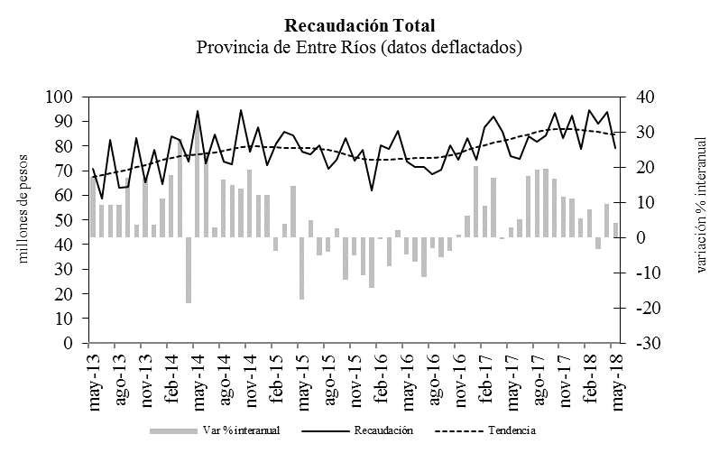
Fuente: IDIED, sobre datos de Dirección General de Rentas, Ministerio de Economía, Hacienda y Finanzas Entre Ríos.

Ingresos Brutos
La recaudación nominal de este tributo en mayo totalizó $867 millones, registrando una caída en términos reales de 6,6% respecto del mes anterior, con tendencia estable. La recaudación real está por encima en 6,4% a la obtenida en el mismo mes del año 2017.
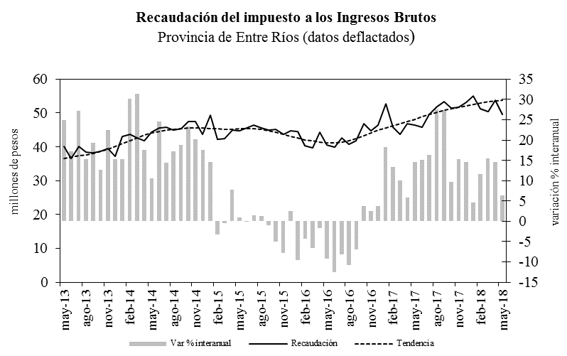
Fuente: IDIED, sobre datos de Dirección General de Rentas, Ministerio de Economía, Hacienda y Finanzas Entre Ríos.

Actos Jurídicos
Los $134 millones recaudados en mayo, indican una tendencia creciente (2,4%). Los niveles de recaudación mostraron una brecha interanual positiva de 14,5%.
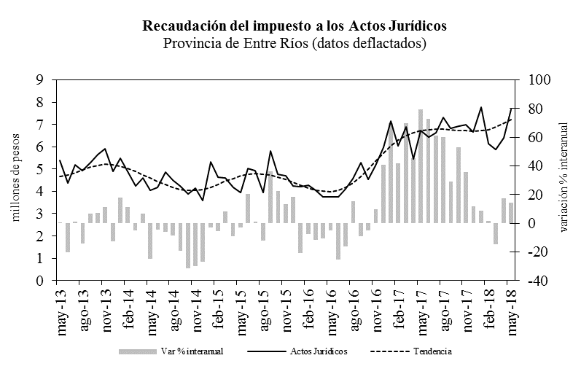
Fuente: IDIED, sobre datos de Dirección General de Rentas, Ministerio de Economía, Hacienda y Finanzas Entre Ríos.

Ajuste estacional de series económicas. Notas metodológicas

Introducción
Las variables económicas presentan una cantidad de variaciones que impiden observar adecuadamente la evolución de la serie. El ajuste estacional de una serie económica es el proceso de estimación y eliminación de las variaciones estacionales y, eventualmente, las debidas a los días de actividad y a los feriados móviles, dando como resultado la serie estacionalmente ajustada. En una serie libre de oscilaciones estacionales se pueden realizar comparaciones entre distintos meses de un mismo año, permitiendo analizar el comportamiento de corto plazo de una variable.

Separación de las componentes de una serie temporal económica
El modelo tradicional de descomposición de una serie de tiempo supone que la misma está constituida por las siguientes componentes:
Tendencia: corresponde a variaciones de largo período debidas principalmente a cambios demográficos, tecnológicos e institucionales.
Ciclo: está caracterizado por un comportamiento oscilatorio que comprende de dos a siete años en promedio.
Tendencia-ciclo: como en la práctica resulta muy difícil distinguir la tendencia de la componente cíclica, ambas se combinan en una única componente denominada tendencia-ciclo.
Estacionalidad: es el conjunto de fluctuaciones intraanuales que se repiten más o menos regularmente todos los años. Es atribuida principalmente al efecto sobre las actividades socioeconómicas de las estaciones climatológicas, festividades religiosas (por ejemplo, Navidad) y eventos institucionales con fechas relativamente fijas (por ejemplo, el comienzo del año escolar).
Irregular: es el residuo no explicado por las componentes antes mencionadas. Representa no sólo errores de medición o registro sino también eventos temporarios externos a la serie, que afectan su comportamiento.
Se considera que la serie observada se relaciona con las componentes en forma multiplicativa, aditiva o log-aditiva. Así, por ejemplo, en el caso multiplicativo:
O_{t}=TC_{t} x S_{t} x I_{t}
donde O_{t} denota la serie observada, TC_{t} la componente tendencia-ciclo, S_{t} la componente estacional e I_{t} la componente irregular.
Es importante destacar que existen fenómenos que no presentan influencias estacionales ni de calendario, en estos casos el uso de la tendencia - ciclo permite observar el movimiento subyacente en los mismos a través del tiempo, libre de fluctuaciones irregulares.

Metodología de desestacionalización
Entre los distintos métodos de desestacionalización, en esta publicación se utiliza el programa X-12-ARIMA (versión 0.2.8), basado en promedios móviles y desarrollado por United States Bureau of Census, el cual es una actualización del X-11-ARIMA/88 desarrollado por Statistics Canada. Este programa está ampliamente probado y es utilizado en las principales agencias estadísticas del mundo.
El programa X-12-ARIMA provee una serie de medidas de control que combinadas dan lugar a un índice Q, que permite evaluar la calidad del ajuste realizado.

Índice Local del Ciclo Económico (ILCE)
La metodología aplicada en el cálculo del ILCE busca detectar el “estado de la economía” es decir un ciclo común a los indicadores parciales de actividad económica. En la metodología del ILCE, los pesos o ponderaciones de las series no son fijos, cambian con el tiempo y dependen de los cambios de las series a lo largo de todo el período en el que se calcula el ciclo económico; para esto se usa el filtro de Kalman. De este modo el ILCE se ajusta mejor a los cambios coyunturales (del ciclo económico) y es más suave, porque no sólo promedia el cambio mensual en las diferentes series que lo componen, sino que también promedia a lo largo del tiempo. Cada vez que el ILCE es calculado, la metodología estima cada uno de los valores del índice nuevamente, teniendo en cuenta toda la información de todo el período en estudio; la metodología está basada en Stock and Watson (1989, 1991) y Clayton-Matthews y Stock (1998/1999). Las series que forman parte del modelo son: Recaudación de Ingresos Brutos, Suministro de Energía Eléctrica, Patentamientos, Índice de Demanda Laboral y Venta de carnes en Supermercados. El año 2005 es el año base del ILCE.Las series se deflactan mediante la combinación de índices de precios subnacionales.

En esta sección y en todas las subsiguientes los precios están deflactados siguiendo la Nota Metodológica 2.
Según la fuente oficial: “Es un promedio lineal en base a los precios promedios ponderados mensuales sin consideración de las reliquidaciones.”
Las estadísticas que publica el Ministerio de Agricultura están elaboradas en base a Información de Elevadores de Terminales Portuarias (incluye solamente embarque por elevador a transporte marítimo).

